Национальный проект «Образование»
Федеральный проект «Успех каждого ребенка»

Типовая модель создания новых мест для дополнительного образования детей туристско-краеведческой направленности

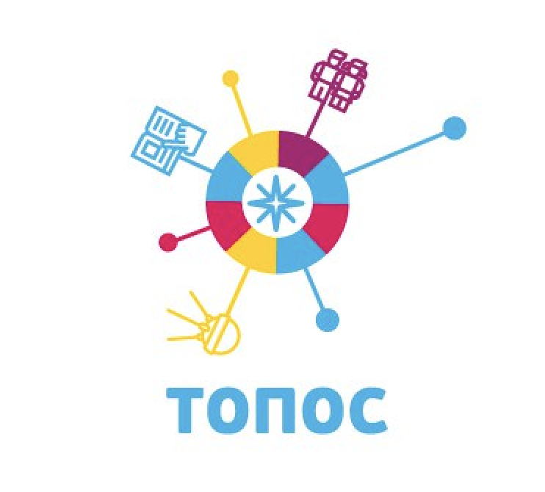

Москва, 2020
Содержание
Введение
I. Общие положения
II. Основные рекомендации к обновлению содержания и организации образовательной деятельности
III. Основные рекомендации к создаваемой инфраструктуре
IV. Основные рекомендации к кадровому обеспечению и ключевые участники

Приложения
1. Примерная «дорожная карта» реализации типовой модели
2. Примерная информационная стратегия типовой модели
3. Основные индикаторы и показатели типовой модели и методика их расчета
4. Порядок проведения самообследования региональных и муниципальных систем дополнительного образования и определения стратегии развития их инфраструктурной составляющей для создания новых мест
5. Примерная дополнительная общеразвивающая программа для типовой модели
6. Пример расчета затрат на реализацию типовой модели
7. Примерные перечни средств обучения и воспитания типовой модели
8. Рекомендации по брендированию и фирменному стилю типовой модели

Введение
Типовая модель создания новых мест для региональных систем дополнительного образования детей по туристско-краеведческой направленности разработана в рамках организационно-методического сопровождения решения задачи по созданию новых мест дополнительного образования в рамках федерального проекта «Успех каждого ребенка».
Создание новых мест в образовательных организациях различных типов для реализации дополнительных общеразвивающих программ» – мероприятие государственной программы Российской Федерации «Развитие образования», в соответствии с которым предусмотрено финансовое обеспечение в рамках региональных проектов, обеспечивающих достижение целей, показателей и результата федерального проекта «Успех каждого ребенка» национального проекта «Образование», согласно Правилам предоставления и распределения субсидий из федерального бюджета бюджетам субъектов Российской Федерации на софинансирование расходных обязательств субъектов Российской Федерации, возникающих при реализации таких проектов.
Типовая модель адресована руководителям органов исполнительной власти субъектов Российской Федерации и органов местного самоуправления, осуществляющим управление в сфере образования, а также руководителям образовательных организаций. Типовая модель представляет собой пакет организационно-методических материалов, включающие рекомендации и примеры модельных управленческих решений по созданию инфраструктуры для реализации дополнительных общеразвивающих программ туристско-краеведческой направленности в целях роста охвата детей дополнительным образованием в соответствующем субъекте Российской Федерации, его муниципальных образованиях в соответствии с их территориальными особенностями

I.Общие положения
Типовая модель создания новых мест (развития инфраструктурной оставляющей) в региональных системах дополнительного образования по туристско-краеведческой направленности (далее – Типовая модель) является организационно-методическим руководством к созданию новых мест дополнительного образования в субъектах РФ по краеведческой компоненте туристско-краеведческой направленности.
Создание новых мест в образовательных организациях различных типов для реализации дополнительных общеразвивающих программ – мероприятие государственной программы Российской Федерации «Развитие образования», в соответствии с которым в рамках которого предусмотрено финансовое обеспечение в рамках региональных проектов, обеспечивающих достижение целей, показателей и результата федерального проекта «Успех каждого ребенка» национального проекта «Образование», согласно в соответствии с Правилами предоставления и распределения субсидий из федерального бюджета бюджетам субъектов Российской Федерации на софинансирование расходных обязательств субъектов Российской Федерации, возникающих при реализации таких проектов.
Типовая модель развития инфраструктурной составляющей региональных систем дополнительного образования туристско-краеведческой направленности представлена на примере модели краеведческого образования «Топос» и создается с целью расширения возможностей современного дополнительного образования для детей и юношества посредством создания сети открытых образовательных площадок, использующих в своей деятельности широкий спектр программ и технологий, в том числе проектной и исследовательской деятельности в области краеведения.
Типовая модель «разработана в партнерстве с проектно-исследовательской педагогической лабораторией «Топос» ФГБОУ ДО «Федеральный центр детско-юношеского туризма и краеведения».
Типовая модель адресована руководителям органов исполнительной власти субъектов Российской Федерации и органов местного самоуправления, осуществляющим управление в сфере образования, а также руководителям образовательных организаций в составе пакета модельных управленческих решений по созданию инфраструктуры для реализации дополнительных общеобразовательных программ туристско-краеведческой направленности, обеспечивающей максимальный рост охвата детей современным дополнительным образованием в соответствующем субъекте Российской Федерации или муниципальном образовании в соответствии с их территориальными особенностями и стратегиями социально-экономического и пространственного развития.
Типовая модель призвана обеспечить увеличение охвата детей современными дополнительными общеобразовательными программами в соответствии с их территориальными особенностями и стратегиями социально-экономического и пространственного развития регионов Российской Федерации.
Функциональное назначение типовой модели - создание качественных и доступных условий для:
- обеспечения принципов вариативности и междисциплинароности образовательных модулей дополнительных общеразвивающих программ в области исследовательского краеведения;
- расширения и интеграции сетевых связей для расширения возможности доступа учащихся к необходимым лабораториям и площадкам, встрече с наставником, научным руководителем, консультантом или экспертом;
- актуализации и обогащения личного опыта обучающихся на основе их выбора и самоопределения, самостоятельности и инициативы рождения замысла проекта или исследования на местности, предоставление возможности осуществления пробного действия с дальнейшим погружением в полный цикл реализации проектно-исследовательской деятельности;
- акутализации изучения и развития мира вокруг себя, в локальной местности – проекты и исследование конкретного топоса и хронотопа; осмысление исследуемой территории как живой и меняющейся во времени системы;
- поддержки самостоятельности и исследовательской позиции участников с учетом их возрастных и индивидуальных интересов, зоны ближайшего развития, создание практик обязательной конструктивной обратной связи от профильных специалистов по результатам исследований создание практик обязательной конструктивной обратной связи от профильных специалистов по результатам исследований;
- содействия обретению учащимися новых инструментов осмысленного обогащения опыта при изучении конкретных объектов на местности;
- организации продуктивной проектно-исследовательской деятельности в логике «замысел – реализация – представление результатов/рефлексия» с возможностью после завершения первого цикла переходить на новый уровень, в том числе от региональных к межрегиональным сопоставительным исследованиям и проектам.
Типовая модель является открытой, позволяющей конструировать под реальные условия и локальные задачи содержание, комбинируя с другими направленностями.
В то же время типовая модель имеет «жесткие» грани – рамку масштаба и характера решений, требований к содержанию, результатам, кадровому и инфраструктурному обеспечению, соответствие средств обучения и воспитания тематике и педагогическим задачам образовательных программ, рекомендаций к брендированию.
«Гибкие» грани типовой модели – состав образовательных направлений и тематик образовательных программ, нейминг (название) топос-площадки, дизайн и архитектурное решение для конкретного помещения площадки, штатное расписание, конкретизация определенного оборудования, состав партнеров и участников.
Целевая аудитория точек «Топос» – учащиеся школ, студенты колледжей и вузов. Точка «Топос» является открытой образовательной площадкой, местом зарождения и сопровождения проектов и исследований, которые направлены на изучение прошлого, настоящего и будущего края, региона, конкретной территории.
Участниками программ могут быть как отдельные школьники, так и образовательные организации, профессиональные сообщества, волонтеры. Группы могут быть как разновозрастными, так и ориентированы на определенный возраст участников.
Создаваемая инфраструктура новых мест дополнительного образования в рамках типовой модели «Топос» определяется педагогическими задачами, обозначенными в настоящей модели.
Инфраструктурные ресурсы обеспечивают реализацию дополнительных общеразвивающих программ типовой модели «Топос» с учетом использования современных технологий, новых форм и методов обучения.
Создание и развитие новых инфраструктурных ресурсов для новых мест дополнительного образования детей туристско-краеведческой направленности проводятся с учетом соответствия приоритетам, определяемым на основе документов стратегического планирования различных уровней управления в регионе.
Основными векторами для инфраструктурного обеспечения модели для разных типов территорий (сельская местность, моногород и др.) являются дифференциация масштаба (S, M, L, XL) и типология решений (стационарное, мобильное, дистанционное, сетевое).
Ключевой особенностью типовой модели является единство содержательного, кадрового и инфраструктурного компонентов.
Создание точек по типовой модели «Топос» является одним из ключевых элементов структурного решения формирования и развития региональных инновационных образовательных экосистем.
Каждая точка типовой модели «Топос» одним из хабов такой региональной образовательной экосистемы, которая рассматриватся как открытая площадка для взаимодействия и коммуникации различных её акторов.
Новые места типовой модели «Топос» могут создаваться на базе региональных и муниципальных центров туризма и краеведения, эколого-биологических центрах, станциях юннатов и иных центров дополнительного образования, а также на базе школ (школьных музеев, блока дополнительного образования в школах). Важно, чтобы новые места по типовой модели «Топос» выступали интеграторами исследований учащихся на местности и проектной деятельности на территории родного края.
Планирование реализации типовой модели «Топос» осуществляется в соответствии примерной Дорожной картой (Приложение 1).
Информационное сопровождение реализации типовой модели «Топос» осуществляется с примерной информационной стратегией (Приложение 2).
Ожидаемые результаты внедрения типовой модели «Топос»:
- увеличение количества учащихся в разных типах территории, занимающихся по программам дополнительного образования разнообразных тематик краеведческого профиля;
- увеличение количества новых учащихся по туристско-краеведческой направленности, ранее не занимавшихся дополнительным образованием;
- увеличение количества новых дополнительных общеразвивающих программ туристско-краеведческой направленности, сообразным приоритетам обновления методов и содержания дополнительного образования, образовательным потребностям и индивидуальными возможностями детей и подростков, интересами семьи и общества, региональной идентичности;
- увеличение количества участников, призеров и победителей конкурсных мероприятий различного уровня краеведческого профилей, а также межпрофильных (междисциплинарных) конкурсов и программ;
- повышение результатов независимой оценки качества дополнительного образования;
- увеличение количества выявленных и поддержанных молодых талантов в науке;
- увеличение количества реализованных проектов и выполненных проектов и исследований разных уровней сложности туристко-краеведческой направленности;
- создание открытого информационного банка по результатам проведенных исследований и реализованных проектов, открытых запросов на идеи исследований и проектов для конкретного региона;
- создание сообщества наставников и волонтеров для помощи в реализации проектов и исследований и оказании консультаций по определённым тематикам туристско-краеведческой направленности и смежным дисциплинам, необходимым для удовлетворения образовательных запросов учащихся.
Основные индикаторы и показатели эффективности реализации типовой модели «Топос», методика их расчета представлены в Приложении 3.
Для определения эффективной стратегии развития инфраструктурной составляющей региональных и муниципальных систем дополнительного образования при создании новых мест в рамках типовой модели «Топос» требуется их предварительная инвентаризация и самообследование (Приложение 4).

II. Основные рекомендации по обновлению содержания образования и организации образовательной деятельности
Содержание типовой модели «Топос» приоритетно ориентировано на области краеведческой деятельности, которые соотносятся с содержанием туристско-краеведческой направленности дополнительного образования.
Краеведение может стать связующим звеном, соединяющим прошлое, настоящее и будущее в локальных практиках местных сообществ. Сверхзадача типовой модели «Топос» – увидеть, осмыслить и выстроить эту связь. Именно поэтому в фокусе такие аспекты, как исследовательское краеведение, взгляд в будущее, созидание (реализация проектных замыслов в действительности).
Деятельность созданных в рамках модели новых мест дополнительного образования осуществляется в календарного года посредством реализации дополнительных общеразвивающих программ, проектируемых на принципах модульности и разноуровневости, интенсивных форматов (каникулярных программ, выездов, сборов, экспедиций, конкурсов и др.) организации образовательных и социокультурных мероприятий, профессиональных проб, интегрированные курсы внеурочной деятельности и зачет в основную программу занятий по программе дополнительного образования.
Типовая модель «Топос» может включать следующие образовательные направления (сферы), определяющие содержание образовательной деятельности.
Сфера включает в себя образовательные модули, программы, проекты и исследования по определённому направлению. Содержание сферы определяется спецификой региона, возможностями площадки, наличием специалистов и партнеров площадки, запросами участников. Наличие таких сфер подразумевает возможность глубокого погружения в материал и является необходимым условием для реализации на практике принципа междисциплинарности, что позволяет обеспечить систему выбора для учащихся.
Типовая модель подразумевает, что для создания развивающей образовательной среды должно быть не менее 3 сфер:

Примеры содержания таких сфер:
Пример 1.
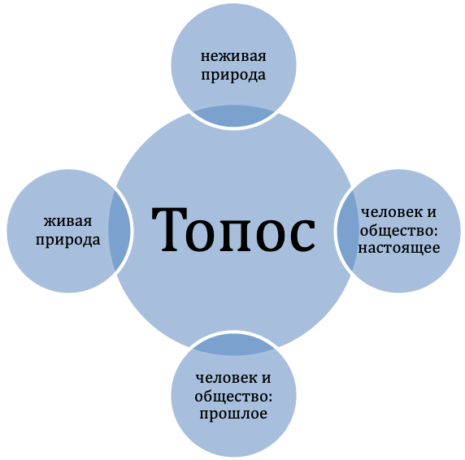

Для организации работы таких сфер, необходимо привлекать специалистов и организовывать образовательные модули по направлению сферы.
В формате перечня сфер для варианта 1 это можно представить по трем образовательным направлениям:
естественнонаучное (неживая природа и живая природа);
гуманитарное (человек и общество – прошлое и настоящее и будущее);
интегративное, связанное с изучением взаимодействия сфер с выходом на проектные результаты.
1. Направление «Социальные науки» (социальная история и география):
2.1 – человек и общество: прошлое:
- археология;
- локальная история (история региона, людей, сообществ, событий, произошедших на данной территорию – историческое краеведение);
- археография (работа с архивными источниками и документами);
- история архитектуры;
- и др.
2.1. Человек и общество: настоящее и будущее
- диалектология и этнолингвистика, топонимика и ономастика;
- фольклористика и этнография (изучение устного народного творчества и этнографических объектов на локальной территории);
- социальная антропология (изучение современного общества, его социокультурных особенностей);
- социология (полевые социологические исследования);
- социальная психология и этнопсихология (с фокусировкой на локальных сообществах) и др.
2. Направление «Реальные науки» (естественная история и география):
1.1 – неживая природа (геосфера и стратосфера – с локализацией на изучаемой местности, конкретной территории):
1.2 – живая природа (биосфера – изучение конкретных природных объектов на территории или их взаимосвязи в контексте краеведческого исследования):
3. Конвергентное (метапредметное):
- география (социальная и физическая) и ландшафтоведения (природный и культурный ландшафты);
- почвоведение (как изучение биокосного вещества);
- инженерная экология;
- культурология (изучение прошлого и настоящего культуры во взаимосвязи с историческими и географическими особенностями места);
- аудиовизуальная антропология и медиавистика;
- урбанистика и регионалистика;
- социальное проектирование и предпринимательство;
- биоинженерия, агробиология, агрохимия, землепользование др.
Данный перечень может быть изменен, является примерным и открытым списком.
Пример 2.

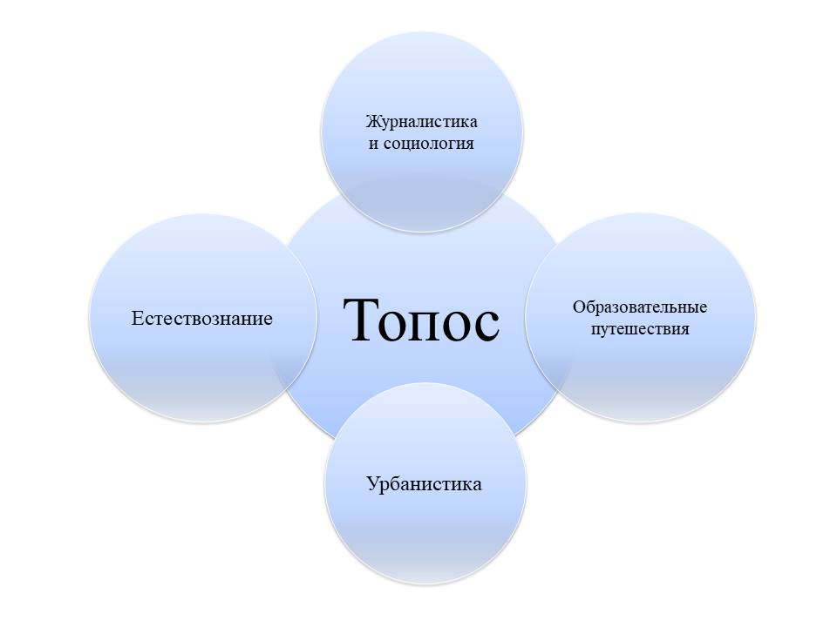
В формате перечня сфер для варианта 2 это можно представить направлениям:
- Сфера «Естествознание»:
- научные дисциплины варианта 1 (для «неживая» и «живая» природа);
- Сфера «Журналистика и социология»:
- блогерство в краеведении;
- печатное дело;
- медиа-студия;
- социальная психология;
- социология и др.
- Сфера «Образовательные путешествия»:
- ориентирование;
- пешеходный туризм;
- игропрактика;
- VR/AR технологии;
- и др.
- Сфера «Урбанистика»
- урбанистика;
- архитектура;
- ландшафтный дизайн;
- культурология;
- музейное дело и т.д.
Данный перечень может быть изменен, является примерным и открытым списком.
Образовательные направления (сферы) могут быть реализованы как отдельные модули (блоки) модели. Перечень образовательных направлений тематически не является закрытым, может быть расширен и изменен с учетом мнения ключевых участников реализации типовой модели.
По каждому образовательному направлению могут быть реализованы дополнительные общеразвивающие программы различного уровня в рамках обозначенной тематики.
В работе типовой модели «Топос» сочетаются индивидуальные и групповые формы организации процесса с выходом на продуктивный результат.
Организация образовательной деятельности регламентируется Приказом Минпросвещения России от 09.11.2018 N 196"Об утверждении Порядка организации и осуществления образовательной деятельности по дополнительным общеобразовательным программам".

Основные рекомендации к разработке программно-методического комплекса (ПМК) для примерной дополнительной общеразвивающей программы
Для обеспечения успешного образовательного процесса по дополнительным общеразвивающим программам туристско-краеведческой направленности, создания качественных условий для самостоятельной работы учащихся, оказание им педагогической помощи и поддержки в познавательной, творческой, проектной, исследовательской и коммуникативной деятельности разрабатывается программно-методический комплекс (ПМК).
В рамках типовой модели «Топос» актуальность разработки ПМК определяется необходимостью обновления содержания дополнительного образования детей в связи с реализацией «Целевой модели развития региональных систем дополнительного образования», утвержденной приказом Министерства просвещения РФ от 3 сентября 2019 года № 467.
Программно-методический комплекс – это совокупность нормативной, программной и учебно-методической документации, методических, дидактических и оценочных (средств обучения и контроля) материалов, необходимых и достаточных для качественной реализации дополнительной общеразвивающей программы в рамках реализации типовой модели, которая является основой комплекса.
ПМК обладает рядом объективных качеств, позволяющих педагогу дополнительного образования более результативно решать многие вопросы организации своей деятельности:
• организовывать педагогический процесс в соответствии с современным уровнем развития науки, техники, культуры, социальной сферы;
• осуществлять деятельность в системе, чувствуя слагаемые этой деятельности и направляя их в органически единый процесс развития личности учащегося;
• сократить затраты ресурсов и времени при высоком качестве образовательных результатов;
• принципиальным образом повысить педагогическое мастерство, осуществляя анализ и самоанализ своей деятельности;
• систематизировать опыт, накапливаемый педагогом как специалистом, и проявить творческую активность и осознанное профессиональное развитие;
• создать благоприятные условия для самореализации учащихся на занятиях, стимулировать индивидуальный выбор.
Программно-методический комплекс должен включать:
- пояснительную записку к ПМК;
- дополнительную общеразвивающую программу (основной документ);
- пакет материалов, сопровождающих реализацию программы (по выбору - дидактический, методический, оценочный, справочный материал, диагностический, ресурсный и др.) – учебно-методические материалы.
Программно-методический комплекс должен:
• предусматривать логически последовательное изложение учебного материала дополнительной общеразвивающей программы;
• предполагать использование современных методов и технических средств, позволяющих учащимся глубоко осваивать учебный материал и получать навыки по его использованию на практике;
• соответствовать современным научным представлениям в области деятельности;
• обеспечивать междисциплинарные, интеграционные или конвергентные связи.
Состав материалов, входящих в состав ПМК не может быть жестко определен, так как разработчик программы вправе самостоятельно решать, какие именно материалы сопровождают его программу.
Включение в ПМК системы разноуровневых заданий, учитывающих наличие у обучающихся разных темпераментов, типов мышления, видов памяти, позволяет идти в обучении от индивидуальных и возрастных возможностей и потребностей учащегося, содействуя тем самым интеллектуальному и личностному развитию каждого учащегося.

Ключевые подходы при реализации типовой модели «Топос»:
Средовой подход – формирование и развитие личности учащегося через специально формируемую и управляемую стимулирующую образовательную среду, которая поддерживает его самостоятельные учебные усилия.
Программный подход – содержит общие требования к порядку обновления и содержания дополнительных общеобразовательных программ.
Экосистемный подход – развитие региональной системы дополнительного образования с опорой на динамичные развивающиеся сообщества и агентность, состоящих из субъектов из разных секторов, которые совместно развивают компетенции вокруг инновации, с которой они работают в кооперативной и конкурентной логике.
Компетентностный подход – ориентация содержания образовательной деятельности на формирование универсальных компетентностей – познания (мышления), взаимодействия с другими людьми, взаимодействия с собой, а также специальных навыков и компетентностей, необходимых при организации деятельности туристко-краеведческой направленности.
Конвергентный подход – создание образовательных сред нового, «конвергентного» типа, поддерживающих междисциплинарность и системность в которых взаимно объединяются естественнонаучные и гуманитарные технологии, что позволяет обеспечить эффективность в деятельности и качественный результат (мета-результат, «сквозной» результат).
Деятельностный подход – обновление содержания и технологий дополнительного образования следует определять как результат целесообразного научно-практического взаимодействия субъектов образовательных отношений и стейколдеров по поводу формирования и развития элементов образовательной среды, обеспечивающих необходимые условия для активной реализации идей обновления содержания и технологий, и на этой основе удовлетворения потребностей взаимодействующих субъектов.
Концептуальные основы типовой модели «Топос»
Образовательная деятельность в рамках типовой модели «Топос» имеет выраженную локализацию:
1 – проекты и исследования конкретной местности, территории – топоса; изучение этого места в соединении исторического опыта и новых тенденций развития – хронотопа;
2 – комплексность и междисциплинарность проектов/исследований;
3 – исследование топоса и хронотопа своего края именно силами местного сообщества,
4 - моделирование, фиксация, реконструкция и протипирование процессов, явлений, событий в различных сферах деятельности региона, родного края, страны.
Исследовательское краеведение – одно из направлений деятельности типовой модели «Топос». В основе – построение на основе исследования целостной картины пространства конкретного места (топоса) в контексте и во взаимосвязи со временем (хронотопа). То есть изучение целостности развития места в его прошлом и настоящем для продуманного позитивного улучшения в будущем.
В своей методологии исследовательское направление точек «Топос» строится на основе двух концептов: «Топос» и «Хронотоп». Осознание пространственно-временных связей различных элементов топоса в сознании учащихся происходит в ситуации, когда у них есть смысловые задачи, которые провоцируют их самостоятельно разобраться в этих связях, пытаясь это наглядно представить в различных форматах.
Концепт топоса подразумевает изучение конкретных объектов (природных, социальных, культурных, антропологических) во взаимосвязи с фактором места, отвечая на вопросы о том, что, как, с кем или с чем связано и почему именно в этом месте.
Концепт хронотопа раскрывает понимание «в нужном месте в нужное время», задавая представление о тех или иных процессах в континууме времени «прошлое – настоящее – будущее» с учетом глобальных и локальных природных, исторических и социальных процессов в связке с фактором места.
Деятельность в точках краеведческого образования «Топос» строится, в первую очередь, на продуктивных видах деятельности, которые актуализируют ценность авторства, имеют определенные и разнообразные форматы представления, реализации и обсуждения, воспитывают субъектную позицию. Общий алгоритм деятельности предполагает реализацию в контексте: «замысел – реализация – рефлексия».
Логика организации деятельности в таких точках опирается на принципы реализации социально-значимой деятельности, исследовательского краеведения, разнообразия и выбора, моделирования и прототипирования.
Дизайн образовательных программ строится на основе модульного подхода и проектного способа организации деятельности от замысла до результата.
В работе точек «Топос» для обеспечение индивидуального подхода и выстраивание индивидуальных траекторий развития используются разнообразные системы выбора. Система выбора является одним из требованием к организации работы точек «Топос».
В рамках реализации типовой модели «Топос» вовлечение в исследовательскую и проектную культуру происходит по принципу «От пробного действия к глубоким исследованиям, значимым проектам!»:
1 – уровень «Прикосновение» – встречи, диалоги, пробные действия;
2 – уровень «Действие» – освоение методов, проявления устойчивого интереса, реализации небольших исследований и проектов;
3 – уровень «Глубина» – погружение в исследовательскую, проектную культуру сообщества, системная деятельность по краеведению с выходом на социально значимые продуктивные результаты.
Значимые принципы организации деятельности:
- осмысление окружающей территории края как живой и меняющейся во времени системы;
- содействие обретению учащимися новых инструментов осмысленного обогащения опыта при изучении конкретных объектов на местности, при работе в команде и выполнении проектных работ и заданий;
- фокусировка на изучении моделировании, прототипировании, популяризации и развитии мира вокруг себя, в локальной местности –конкретного топоса и хронотопа;
- актуализация и обогащение личного опыта на основе выбора и самоопределения участников, инициирование рождения замысла проекта и исследования на местности, предоставление возможности осуществления пробного действия с дальнейшим погружением в полный цикл реализации проектно-исследовательской деятельности;
- поддержка самостоятельности, исследовательской позиции, ответственной позиции участников с учетом их возрастных и индивидуальных интересов, зоны ближайшего развития, ориентация на результат;
- организация проектно-исследовательской деятельности как продуктивной в логике «замысел – реализация – представление результатов/рефлексия» с возможностью после завершения первого цикла переходить на новый уровень, в том числе от региональных - к межрегиональным, от простых кооперационных форматов к сложным интегральным и комплексным программам, проектам и исследованиям;
- фиксируемость и доступность результатов исследований для внешних интересантов, формирование информационной базы результатов исследований и проектов, базы запросов и предложений на дальнейшие проекты и исследования;
- обязательность конструктивной обратной связи от профильных специалистов по результатам проведенных исследований, реализованных проектов, в том числе на промежуточных этапах проектно-исследовательского цикла;
- многообразие форм реализации проектно-исследовательской деятельности учащихся на местности;
- приоритет командным формам работы на основе кооперации и сотрудничества;
- выявление и осмысление поливерсионности видения мира;
- взаимообогащение опыта участников;
- превалирование диалогических форм организации коммуникации на всех этапах реализации проектно-исследовательской деятельности.

Модульный принцип организации освоения содержания раскрывается через типологию модулей:
- исследовательский модуль;
- проектный модуль;
- образовательный предметный курс;
- погружение – междисциплинарный образовательный модуль.
Каждый из этих типов модулей отличается по образовательному результату. Проектный и исследовательский модули подразумевают выполнение проекта или исследования на конкретных объектах в заданных границах места (топоса). Образовательный курс и погружение – углубление знаний, навыков в определенных предметных областях, направлены на развитие мышления, формирование определенных компетенций в продуктивных видах деятельности, требующих командных форм организации событий и продуктивных видов деятельности.
Сочетание модулей составляет структуру образовательной программы точки. Каждый модуль может иметь свою продолжительность. В работе точки «Топос» используются различные образовательные такты:
- события – от 2 до 4-6 – часов (событие, занятие, мастер-класс);
- погружения – до 2 недель (погружение, экспедиция, выездной лагерь, короткая проектная/исследовательская сессия, образовательный модуль, курс и т.д.);
- сезонный – 3 месяца (относительно самостоятельных модуль образовательной программы);
- годичный – целостный год для работы устойчивых групп, мастерских, лабораторий, состоящий их сезонных модулей;
- долгосрочный – более года реализации образовательных программ, мониторинговых и многолетних исследований и проектов.
Образовательный такт – оптимальный по длительности промежуток времени для законченного образовательного действия. Образовательный такт определяется возрастными особенностями группы, уровнем и степенью погруженности участников группы. Согласование программ с различными образовательными тактами – одна из приоритетных и административных задач точки «Топос».
Уровневый программный подход подразумевает необходимость формирования программ на основе учета интересов, уровня подготовки и возможностей участников модуля.
Перечень образовательных форматов и механизмов реализации образовательных модулей составляется с использованием практики лучших кейсов. Данная база обновляется и пополняется:
- модули-погружения, интенсивы;
- исследовательские экспедиции;
- брэнд-экспедиции;
- археологические, поисковые, исследовательские выездные школы;
- образовательные путешествия;
- образовательные марафоны;
- форсайты, практики работы с «образами будущего»;
- тренинги;
- научные бои, деловые игры, дискуссионные форматы;
- практикумы, хакатоны, мастер-классы;
- дидактические игры, игры «живого действия», настольные игры;
- стажировки и выездные практики;
- тематические смены и программы развивающего отдыха;
- клубы мышления;
- междисплинарные исследования;
- дистанционные модули;
- походы, слёты;
- фестивали, конкурсы, смотры, проектные ассамблеи;
- хакатоны;
- практики коммуникации, игровые социальные тренажеры;
- видеостудия, издательство;
- и др.
Перечень образовательных направлений является примерным и незакрытым, определяющим ориентацию на области деятельности, с которыми может быть связано содержание образовательной деятельности в модели. ФГБОУ ДО «Федеральный центр детско-юношеского туризма и краеведения» организует сетевую распределенную лабораторию «Топос. Краеведение» как площадку коммуникации, координацию и обмена опытом для руководителей и координаторов программ типовой модели «Топос», в том числе и по кейсам, практикам различных региональных центров.
Для этого создается программа – акселератор по формированию региональных инновационных образовательных экосистем дополнительного образования, в которых модель «Топос» рассматриваются как точка пересечения потоков сообществ, организаций, волонтеров, проектных и исследовательских команд, участвующих в программе развития региона. Провайдером программы акселератора выступает сетевая лаборатория «Топос. Краеведение» ФГБОУ ДО «Федеральный центр детско-юношеского туризма и краеведения».

Предметность и пространство
Типовая модель «Топос» представляет собой комплексное открытое пространство для проектной и исследовательской, просветительской и образовательной деятельности, которое регулируется системой динамических правил («живая образовательная развивающая среда»).
Типовая модель «Топос» ставит задачу навигации исследователей разных возрастов и создание точки пересечения сетевого взаимодействия, с использованием ресурсов, обусловленных фактическим расположением точки (в местности, в крае, в регионе), и интернет-ресурсы. Деятельность предполагает множество сценариев включения в работу точки, как с точки зрения пространства, так и с точки зрения времени:
- участие в отдельных мероприятиях;
- участие в отдельных модулях;
- участие в качестве организатора события, курса, программы;
- участие в качестве гостя, эксперта, спикера;
- участие в работе лаборатории;
- использование ресурсов;
- участие в совместных программах;
- участие в дистанционных форматах и т.д.
Каждое новое пространство по модели «Топос» самостоятельно выбирает несколько направлений деятельности (сфер). Такая модель позволяет обеспечить комплексность и глубину исследований и проектов.

Образовательные результаты и диагностика
При диагностике и определении образовательных результатов следует различать два типа оценивания и получения обратной связи – констатирующий тип и формирующий тип оценивания. Важно понимать, где и когда уместен тот или иной тип.
При проведении конкурсов, итоговых презентаций, демонстрации результатов исследований и проектов представляют различные виды констатирующего оценивания, где важно установить понятие «нормы», в соответствии с которой каждый может сравнить свой результат с неким «эталонным».
При формировании индивидуальных образовательных траекторий используются различные варианты формирующего типа оценивания (обратной связи).
В связи с тем, что деятельность краеведческих точек направлена на продуктивные виды деятельности (исследования и проекты), которые не могут иметь «правильного» или проверяемого ответа, а могут иметь только предъявляемые результаты по культурно-заданным форматам, они могут быть оценены в формате экспертизы и организованных рефлексивных процедур.
В точках «Топос» рекомендуется использовать разнообразные типы обратной связи:
- рефлексивные практики;
- прецедентные модели;
- критериальные оценка;
- презентации результата и защита;
- оценка «360 градусов» и другие.
Процедуры оценивания должны быть прозрачные, по заранее установленным принципам и критериям обратной связи всех участников, групп в каждом образовательном такте. При этом важно сохранять достоинство всех участников процесса; формировать ценностное и уважительное отношение к продуктивным видам деятельности.

Проектирование и реализация дополнительных общеразвивающих программ в рамках типовой модели строятся на следующих принципах:
– свобода выбора образовательных программ и режима их освоения;
– соответствие образовательных программ и форм дополнительного образования возрастным и индивидуальным особенностям детей;
– вариативность, гибкость и мобильность образовательных программ;
– разноуровневость образовательных программ;
– модульность содержания образовательных программ, возможность взаимозачета результатов;
– ориентация на метапредметные и личностные результаты образования;
– творческий и продуктивный характер образовательных программ;
– открытый и сетевой характер реализации.
В соответствии с Концепцией развития дополнительного образования детей рекомендуются:
- разрабатывать модульные, сетевые, интегрированные, разноуровневые программы;
- классифицировать образовательные программы по уровням сложности содержания образования: стартовый, базовый, продвинутый (углубленный) (Письмо Минобрнауки России от 18.11.2015 № 09-3242 «О направлении информации»).
Каждый учащийся должен иметь доступ к любому из уровней, соответствующему его возрастным и индивидуальным особенностям, определяющим его готовность к освоению содержания дополнительной общеразвивающей программы.

Структура дополнительной общеразвивающей программы должна отвечать требованиям к образовательным программам – «комплексу основных характеристик образования: объем, содержание, планируемые результаты, организационно-педагогических условий и в случаях, предусмотренных настоящим Федеральным законом, форм аттестации, который представлен в виде учебного плана, календарного учебного графика, рабочих программ учебных предметов, курсов, дисциплин (модулей), практики, иных компонентов, а также оценочных и методических материалов», в соответствии п.9 ст.2 Федерального закона "Об образовании в Российской Федерации" от 29.12.2012 N 273-ФЗ:
№ | Обязательные компоненты | Комментарий
 | Объем | Общее количество времени на образовательную деятельность по программе в астрономических часах, а также по каждому учебному предмету, курсу, дисциплине (модулю)
 | Содержание программы | Представлено через описание основных дидактических единиц, подлежащих освоению по каждому учебному предмету, курсу, дисциплине (модулю)
 | Планируемые результаты | Описываются как для всей программы, так и по каждому учебному предмету, курсу, дисциплине (модулю)
 | Организационно-педагогические условия | Включают материально-технические, кадровые, учебно-методические, информационное обеспечение и др.
 | Формы аттестации | Представляет характеристику и порядок текущего и итогового контроля, промежуточной аттестации
 | Учебный план | Определяет перечень, трудоемкость, последовательность и распределение по периодам обучения учебных предметов, курсов, дисциплин (модулей), практики, иных видов учебной деятельности и форм аттестации
 | Рабочие программы учебных предметов, курсов, дисциплин (модулей) | Представлен, например, программой включенного модуля, учебного предмета, дисциплины, учебного курса для конкретной группы обучения
 | Оценочные материалы | Представляют собой диагностические методики, позволяющие определить достижение учащимися планируемых результатов
 | Методические материалы | Перечень учебно-методического обеспечения и дидактических разработок, для достижения планируемых результатов
 | Календарный учебный график | Определяет количество учебных недель и количество учебных дней, продолжительность каникул, даты начала и окончания учебных периодов и т.д.
 | Иные компоненты | Могут быть включены в состав образовательной̆ программы по решению организации (например, список литературы, пояснительная записка и др.)

Дополнительная общеразвивающая программа разрабатывается и утверждается организацией самостоятельно. Для проектирования и оформления дополнительных общеразвивающих программы могут использоваться методические рекомендации уполномоченных органов и организаций.

Для реализации типовой модели «Топос» ключевыми участниками могут разрабатываться типовые дополнительные общеразвивающие программы, при разработке которых целесообразно использовать фонды банков программ региональных модельных центров, профильных ресурсных организаций и федеральных центров, программы финалистов конкурса профессионального мастерства «Сердце отдаю детям» и др.
Примерная дополнительная общеразвивающая программа «Изучая мир вокруг себя: введение в исследовательское краеведение» представлен в Приложении 5.
Для эффективной реализации образовательных практик краеведческого образования могут разрабатываться «готовые решения», включающие типовую программу, оборудование, методические материалы и сопровождение.
Организационно-методическое сопровождение реализации дополнительных общеразвивающих программ туристско-краеведческой направленности осуществляют профильные ресурсные центры дополнительного образования, региональные модельные центры.

III.Основные рекомендации к создаваемой инфраструктуре
Создание новых мест дополнительного образования детей в рамках настоящей типовой модели «Топос» разворачивается как на базе существующей инфраструктуры, так и вновь создаваемой с использованием вновь закупаемых средств обучения и воспитания, а также имеющегося оборудования.
Образовательные организации различных типов, реализующие дополнительные общеобразовательные программы на основании лицензии по подвиду дополнительное образование детей и взрослых, используют инфраструктуру (здания и помещения), отвечающие требованиям действующего Постановления Главного государственного санитарного врача РФ от 04.07.2014 N 41 "Об утверждении СанПиН 2.4.4.3172-14 "Санитарно-эпидемиологические требования к устройству, содержанию и организации режима работы образовательных организаций дополнительного образования детей"(вместе с "СанПиН 2.4.4.3172-14. Санитарно-эпидемиологические правила и нормативы..."). Данная инфраструктура может использоваться в представленных пакетных решениях Типовой модели в рамках реализации задач создания новых мест и обновления содержания и технологий дополнительного образования туристско-краеведческой направленности в рамках имеющихся полномочий и компетенций.
Представленная модель может разворачиваться в различающемся масштабе в зависимости от решаемых задач и возможностей муниципальных образований.
Решение S («Кружок») – может быть развернута на площадях урочной деятельности общеобразовательных организаций, организаций СПО или других организаций социальной инфраструктуры – культуры, спорта, досуга, здравоохранения (например, дворцов культуры, библиотек, физкультурно-образовательных комплексов, оздоровительных учреждений), а также иной местной инфраструктуры, подходящей для реализации дополнительных общеразвивающих задач – фельдшерских пунктов, почтовых отделений, предприятий, общественных организаций). Площадь помещения для занятий по программам модуля (модулей) не менее 20 м³.
Данное решение целесообразно для создания как элемента сети ведущей образовательной организации. В инфраструктурном листе преобладает универсальное оборудование и мебель. Рекомендуются для всех типов территорий, но преимущественно для сельской местности и малых городов, где существует проблема малонаселенности, ресурсного обеспечения и доступности услуг дополнительного образования.
Решение S подразумевает лишь частичное выполнение принципов деятельности точки «Топос» и может являться одним из этапов развертывания полноценной модели точки «Топос».
Решение M («Клуб») – может быть развернуто как на базе других (как правило) образовательных организаций (например, как структурное подразделение), так и автономно. Здесь используется, как и аудиторный фонд для программ основного образования в режиме «двойного назначения», так и специализированные выделенные помещения. Рекомендуется как для крупных сельских поселений, так и для малых городов и моногородов.
Решение L («Станция») – разворачивается на обособленных площадях в рамках существующей или создаваемой организации. Решение может быть реализовано на базе муниципального опорного центра дополнительного образования или ресурсного центра по профилю деятельности. Для полноценного ресурсного обеспечение желательное наличие академического и производственного партнеров для реализации моделей сетевого взаимодействия. Преобладает узкопрофильное, профессиональное оборудование с насыщенной мотивирующая средой. Характерно для моногородов и крупных городов.
Решение XL («Центр») – может быть развернуто как самостоятельная организация или как часть другой региональной (муниципальной) организации. Обязательное наличие академического и производственного партнеров для реализации моделей сетевого взаимодействия. Наличие смежной инфраструктуры – лектория, коворкинга, библиотеки/медиатеки, зон отдыха и общения (рекреации). Дает возможность организовать комплексные, междисциплинарные и интегральные программы. Рекомендуется для территорий с высокой плотностью населения и высокими ресурсными возможностями крупных городов, мегаполисов, а также городов, являющиеся административной или культурной столицей субъекта Российской Федерации.
Средства обучения и воспитания необходимо выбирать, исходя из целесообразности решаемых педагогических задач и программного содержания, кадрового обеспечения и возможностей обслуживания созданной инфраструктуры.
Предлагается дифференцировать материально-техническое оснащение создания новых мест дополнительного образования на две группы: универсальное оборудование и специализированное.
Универсальное оборудование: мебель с возможностью перестановок для групповой работы, создания возможности работы с малой группой, а также для проведения межгруппового взаимодействия, презентационное оборудование (мультимедийный проектор или ЖК-панели для демонстраций, офисный набор техники, пуфы, флипчарты, наличие интернет и т.д.).
Специальное оборудование: лабораторное оборудование по выбранным направлениям исследования, фото-видео студия, оборудование и инвентарь для полевых исследований и экспедиций, цифровые симуляторы и VR/AR, гаджеты для использования в качестве цифровых инструментов, в полевых исследованиях и выездных мероприятиях, выездной мультимедийный комплекс.
Исходя из принципов соблюдения приоритетов оснащения программ различных профильных тематик специальным оборудованием, рекомендуется не превышать долю закупок для универсального оборудования в 25-30%.
При проведении закупок имущественного комплекса для оснащения необходимо руководствоваться актуальными нормами законодательства Российской Федерации, в том числе предоставляет приоритет товарам российского происхождения, работам, услугам, выполняемым, оказываемым российскими лицами.
Образовательные решения создаваемых новых мест в рамках типовой модели могут иметь разнообразный характер:
Стационарное решение – разворачивается на обособленных или смежных площадях с собственным оборудованием в городах и селах. Наличие зон для индивидуальной и коллективной работы.
Мобильное решение – обеспечивает регулярную периодическую натурную доступность к уникальным образовательным ресурсам ведущей организации по месту жительства в сельской местности и малых городах.
Дистанционное решение – разворачивается по выбранным образовательным направлениям на площадке ведущей организации с возможностью подключения учащихся образовательных организаций региона. Наличие у ведущей организации кадровых, образовательных и материально-технических ресурсов высокого качества.
Сетевое решение – разворачивается на базе образовательных и необразовательных организаций для реализации образовательных направлений ведущей образовательной организации или академического партнера.
Пример расчета затрат на реализацию масштабов и решений типовой модели «Топос» приведены в приложении 6.

Рекомендации к перечням средств обучения и воспитания
Формирование средств обучения и воспитания для типовой модели «Топос» рекомендуется осуществлять в соответствии с примерными перечнями Методических рекомендаций по приобретению средств обучения и воспитания в целях создания новых мест в образовательных организациях различных типов для реализации дополнительных общеразвивающих программ всех направленностей в рамках региональных проектов, обеспечивающих достижение целей, показателей и результата федерального проекта «Успех каждого ребенка» национального проекта «Образование» (утв. Распоряжением Минпросвещения РФ от 17.12.2019 г.) с учетом корреляции с:
- решаемыми педагогическими задачами туристско-краеведческой направленности дополнительного образования детей;
- масштабом реализации модели;
- возрастными особенностями учащихся;
- содержанием, формой и технологиями дополнительных общеразвивающих программ;
- необходимой квалификацией кадров;
- совместимостью, возможностями интегративного использования оборудования с общим образованием и профессиональным обучением;
- особенностями современных цифровых и рекреационных технологий реального сектора региональной экономики.
Предлагается разделить материально-техническое оснащение создания новых мест дополнительного образования на две группы: универсальное оборудование и специализированное.
Универсальное оборудование – оборудование, материально-технические средства общего назначения, не зависящие от специфики направленности дополнительного образования и реализуемой типовой модели, выступающие, как правило, обеспечивающей базой для реализации программ с помощью специализированного оборудования. Например, универсальная мебель, расходные материалы
Специальное оборудование – оборудование, специфические средства обучения и воспитания, необходимые для реализации, как правило, программ различных тематик туристско-краеведческой направленности.
Исходя из принципов соблюдения приоритетов оснащения программ различных профильных тематик туристско-краеведческой направленности специальным оборудованием, рекомендуется не превышать долю закупок для универсального оборудования в 25-30%.
Формирование средств обучения воспитания для новых мест рекомендуется осуществлять не отдельными позициями, а комплектами – обеспечивающими определенный цикл, задачу, модуль или другой элемент образовательного процесса соответствующей тематики полностью («под ключ»), гарантируя доступность и качество реализуемых дополнительных общеразвивающих программ. Сводя к минимуму, таким образом, риски бессистемной закупки отдельных элементов, не работающих в связи с программой и другими элементами инфраструктуры.
Примерные перечни средств обучения и воспитания для программ модели приведены в приложении 7.
При проведении закупок имущественного комплекса для оснащения необходимо руководствоваться актуальными нормами законодательства Российской Федерации, в том числе предоставляет приоритет товарам российского происхождения, работам, услугам, выполняемым, оказываемым российскими лицами.
Перечень, минимально необходимые функциональные и технические требования и минимальное количество средств обучения и воспитания для оснащения новых мест дополнительного образования детей (далее - инфраструктурный лист) определяются региональным координатором на основе примерного перечня средств обучения и воспитания, приведенного в Методических рекомендациях по приобретению средств обучения и воспитания в целях создания новых мест в образовательных организациях различных типов для реализации дополнительных общеразвивающих программ всех направленностей в рамках региональных проектов, обеспечивающих достижение целей, показателей и результата федерального проекта "Успех каждого ребенка" национального проекта "Образование" (утв. Распоряжением Минпросвещения РФ от 17 декабря 2019 №136).
Расчет количества приобретаемых средств обучения и воспитания производится из расчета прогнозируемого количества учащихся, наполняемости групп и количества учебных групп в зависимости от тематики, уровня программ, масштаба и характера решения.
Наполняемость групп (количество детей в группе) также зависит от площади помещений, на базе которых создаются новые места дополнительного образования.
Важным фактором приобретения и эффективной эксплуатации сложного учебного оборудования является наличие избыточного описания функционала и учебно-методического комплекса.
Желательным условием является наличие поддержки производителем эксплуатации приобретаемого оборудования.
При создании новых мест дополнительного образования детей типовой модели «Топос», в том числе учета специфики состава и объема площадей, необходимо руководствоваться требованиями и рекомендациями к устройству, содержанию и организации режима работы образовательных организаций дополнительного образования детей.

Рекомендации по зонированию и брендированию помещений
Брендирование и зонирование помещений для новых мест дополнительного образования, соответствующей модели «Топос» осуществляется в соответствии со спецификой выбранных образовательных направлений, а также с учетом требований, предъявляемых к помещениям, в которых осуществляется образовательная деятельность, в соответствии с действующими нормативными документами.
Логотип точки «Топос» используется для общих зон (холлы, входная группа, рекреации и проч.). Программы отдельных направлений используют логотип точек «Топос» как элемент.
Оформление новых мест настоящей модели осуществляется в соответствии с элементами фирменного стиля. Фирменный стиль может быть разработан самостоятельно с привлечением специалистов, обязательным требованием является логотип «Топос» (Приложение 8)
Зонирование осуществляется в соответствии со спецификой выбранных образовательных направлений, а также с учетом требований, предъявляемых к помещениям, в которых осуществляется образовательная деятельность, в соответствии с действующими нормативными документами. Каждое направление Точки называется «сферой». Помещения каждой сферы могут иметь специфические элементы направления и свои логотипы.
Зонирование в помещении должно быть предназначено как индивидуальной, так и для групповой работы обеспечить разные виды форматов взаимодействия.
Рекомендации по зонированию и брендированию помещений для реализации дополнительных общеобразовательных программ должны учитывать современные и актуальные стили зонирования и дизайна образовательных пространств, предусматривающие современные формы обучения и направленных на создание мотивирующей среды для обучающихся (открытые пространства, энергосберегающие технологии, использование возможностей для написания на стенах и другие).

IV.Основные рекомендации к кадровому обеспечению
Определение штатной численности и формирование штатного расписания для обеспечения функционирования модели осуществляется организацией самостоятельно в соответствии с нормами федерального законодательства, касающимися нормирования и оплаты труда в образовательных организациях, а также в соответствии с нормативными правовыми актами субъектов Российской Федерации.
Должности, введенные в штатное расписание организации, как по категориям должностей, так и по количеству штатных единиц, должны обеспечивать реализацию модели в соответствии с задачами дополнительного образования.
Создаваемые в рамках типовой модели «Топос» новые места дополнительного образования детей должны быть обеспечены квалифицированными кадровыми работниками, способными на профессиональном уровне осуществлять поставленные задачи по созданию новых мест дополнительного образования детей. Примерный перечень должностей и функциональных должностных обязанностей работников образования для реализации типовой модели должен быть соотнесен с квалификационными характеристиками в соответствии с действующим Приказом Минздравсоцразвития РФ от 26.08.2010 N 761н (ред. от 31.05.2011) "Об утверждении Единого квалификационного справочника должностей руководителей, специалистов и служащих, раздел "Квалификационные характеристики должностей работников образования" и Приказом Минтруда России от 05.05.2018 N 298н "Об утверждении профессионального стандарта "Педагог дополнительного образования детей и взрослых" (Зарегистрировано в Минюсте России 28.08.2018 N 52016).
Для реализации модели могут быть использованы следующие штатные единицы с примерным распределением задач и функциональных обязанностей:
№ | Наименование должности | Примерный ключевой функционал  (трудовые функции) | Вид  решения
1 | Педагог дополнительного образования | Организация деятельности обучающихся, направленной на освоение дополнительной общеобразовательной программы.  Организация досуговой деятельности обучающихся в процессе реализации дополнительной общеобразовательной программы.  Обеспечение взаимодействия с родителями (законными представителями) обучающихся, осваивающих дополнительную общеобразовательную программу, при решении задач обучения и воспитания  Педагогический контроль и оценка освоения дополнительной общеобразовательной программы.  Разработка программно-методического обеспечения реализации дополнительной общеобразовательной программы. | S, M, L, XL
2 | Старший педагог дополнительного образования | Дополнительно к функционалу ПДО:  Осуществляет координацию деятельности педагогов дополнительного образования, других педагогических работников в проектировании развивающей образовательной среды.  Оказывает методическую помощь педагогам дополнительного образования, способствует обобщению передового их педагогического опыта и повышению квалификации, развитию их творческих инициатив. | L, XL
3 | Методист | Организация и проведение исследований рынка услуг дополнительного образования детей и взрослых.  Организационно-педагогическое сопровождение методической деятельности педагогов дополнительного образования.  Мониторинг и оценка качества реализации педагогами дополнительных общеобразовательных программ. | M, L, XL
4 | Старший методист | Осуществляет координацию деятельности методистов и педагогов. Организует и координирует работу методических объединений педагогических работников, оказывает им консультативную и практическую помощь по соответствующим направлениям деятельности. Организует и разрабатывает необходимую документацию по проведению конкурсов, выставок, олимпиад, слетов, соревнований и т.д. Участвует в комплектовании учебных групп, кружков и объединений обучающихся. пособий, методических материалов. | L, XL
5 | Педагог-организатор | Организация и проведение массовых досуговых мероприятий.  Организационно-педагогическое обеспечение развития социального партнерства и продвижения услуг дополнительного образования детей и взрослых.  Организация дополнительного образования детей и взрослых по одному или нескольким направлениям деятельности. | M, L, XL
6 | Лаборант, инженер | Комплексное обслуживание оборудования, обеспечение учебных и расходных материалов, сопровождение развития материально-технической базы | XL
7 | Специалист | Организационное и информационное сопровождение по одному или нескольким направлениям деятельности.  Работа с сайтом, со средствами массовой информации, реклама и маркетинг, продвижение и позиционирование деятельности | L, XL
8 | Заместитель руководителя | Организация и планирование образовательной деятельности.  Координация работы педагогических и иных работников, а также разработки учебно-методической и иной документации.  Участие в подборе и расстановке педагогических и иных кадров, организации повышения их квалификации и профессионального мастерства.  Обеспечивает использование и совершенствование методов организации образовательного процесса и современных образовательных технологий.  Контроль качества образовательного процесса. | L, XL
9 | Руководитель | Общее руководство образовательной деятельностью организации, разработкой̆ и утверждение образовательных программ  Руководство развитием образовательной организации.  Управление ресурсами образовательной организации.  Представление образовательной организации в отношениях с органами государственной власти, органами местного самоуправления, общественными и иными организациями. | M, L, XL

Конкретные должностные обязанности определяются трудовым договором сотрудника в соответствии с квалификационными справочниками и (или) профессиональными стандартами.
Для решений S и M возможно как внутреннее, так и внешнее совместительство (совмещение) для педагогических работников. Для решений L и XL такая возможность для совместительства (совмещения) с административными должностями не рекомендуется.
Работы по настройке, ремонту, обслуживанию оборудования может осуществляться на аутсорсинге сторонней организацией. Для решения XL такие специалисты представляются необходимыми в штатном расписании.
Формирование и утверждение штатного расписания и организационной структуры находится в компетенции образовательной организации. Расчет штата персонала производится в соответствии с количеством направлений деятельности и количеством групп обучающихся по каждому направлению, объемом государственного (муниципального) задания, объема приносящей доход деятельности.
Для реализации модели могут быть использованы штатные единицы, привлечение специалистов на договорных началах (договор ГПХ, договор с самозанятыми, договор с ИП и прочее), привлечение специалистов на безвозмездной основе на основании договора о сотрудничестве, привлечение волонтеров. Штатное расписание с распределением задач и функциональных обязанностей каждая точка «Топос», или организация, открывшая на своей площадке такую точку, утверждает самостоятельно.
Образовательная деятельность по реализации дополнительных общеразвивающих программ в типовой модели «Топос» осуществляется лицами (для педагога дополнительного образования, методиста, педагог-организатора), имеющими среднее профессиональное или высшее образование:
- по профилю, соответствующему реализуемой дополнительной общеразвивающей программы;
- в рамках укрупненных групп направлений подготовки высшего образования и специальностей среднего профессионального образования «Образование и педагогические науки».
- либо получающими высшее или среднее профессиональное образование в рамках укрупненных групп направлений подготовки «Образование и педагогические науки», в случае рекомендации аттестационной комиссии и соблюдения требований, предусмотренных квалификационными справочниками.
Педагогам дополнительного образования и старшим педагогам дополнительного образования устанавливается норма часов учебной (преподавательской) работы 18 часов в неделю за ставку заработной платы.
Педагогическим работникам (методистам, старшим методистам, педагогам-организаторам), сопровождающим реализацию дополнительных общеразвивающих программ устанавливается продолжительность рабочего времени 36 часов в неделю.
В зависимости от занимаемой должности в рабочее время педагогических работников включается:
учебная (преподавательская) и воспитательная работа, в том числе практическая подготовка обучающихся;
индивидуальная работа с обучающимися;
научная, творческая и исследовательская работа;
иная работа, предусмотренная трудовыми (должностными) обязанностями и (или) индивидуальным планом, включая методическую, подготовительную, организационную, диагностическую, работа по ведению мониторинга, работа, предусмотренная планами воспитательных, физкультурно-оздоровительных, спортивных, творческих и иных мероприятий, проводимых с обучающимися.
Предусмотрена дифференциация требований к квалификации и опыту педагогических работников в зависимости от масштаба реализации:
Решение S – (незаконченное) педагогическое образование или среднее/высшее профессиональное образование по профилю образовательного направления/программы, без требований к опыту работы.
Решение M – педагогическое образование по профилю образовательного направления/программы или среднее/высшее профессиональное образование по профилю (или незаконченное образование), опыт реализации проектов и программ в образовании не менее 1 года
Решение L - среднее/высшее профессиональное образование по профилю образовательного направления/программы, подтвержденная квалификация и опыт реализации проектов и программ в образовании не менее 3 лет
Решение XL - среднее/высшее профессиональное образование по профилю образовательного направления/программы, подтвержденная квалификация и опыт реализации проектов и программ в образовании не менее 3 лет.

Особенности профессиональных позиций:
Держатель Точки (программный директор) – координирует работу точки, взаимодействие различных команд, расписаний, событий. Ведет администрирование и регулирование процессов.
Навигатор (тьютор) – сопровождает малые группы в рамках образовательного такта, помогает определиться с выбором рабочей (исследовательской, проектной) группы, подбором образовательных модулей, необходимых для реализации исследовательской/проектной работы, проводит индивидуальные и групповые рефлексии. Навигатор имеет определенный бэкграунд в проектно-исследовательской области, понимает специфику исследовательской/проектной работы.
Научный руководитель (наставник) – является соавтором и соиследователем в команде, не подменяя и не выполняя за других работу. Педагогическая и научная позиция. Вместе с командой определяет свою позицию по отношению к самому проекту. В приоритете: помогает увидеть зоны роста, проблемные точки, сформулировать вопросы и запросы на образовательные модули, информацию и технологические решения.
Держатель сферы (направления деятельности) – отвечает за «длинные исследования/проекты», возможность проводить их, отвечает за материальную базу, ее нормальную работу и возможность эффективного использования. Отвечает за качество контента образовательных модулей в своей сфере, работает с экспертами, организует публичные мероприятия и обсуждения исследовательских работ в точке по своей сфере. Координирует работу мастеров-исследователей
Лаборант – отвечает за работу оборудования, помогает настроить для выполнения практических работ.
Научный консультант (эксперт) – дает грамотные и профессиональные ответы и консультации по запросам команды и научного руководителя, может провести отдельные образовательные модули, но не более, чем 1/5 от времени самого образовательного исследовательского такта команды, по запросу команды может указать на слабые и проблемные стороны работы, на сильные и ключевые аспекты работы. Может выступать экспертом на защите работ. При этом желательно, чтобы его оценки при защите были предъявлены команде, с которой он не работал во время этапа исследования и подготовки материалов к защите и публикации.
Ведущий образовательного модуля (преподаватель, инструктор) – организует образовательное погружение для обеспечения уровня, глубины исследования и для решения текущих проблем и запросов от команд естествоиспытателей. В роли ведущих может выступать какая-либо команда, являющаяся компетентной в области запроса.
Просветитель – ведущий лекций, дискуссий, обсуждений, круглых столов; популяризатор, визионер.
Перечисленные выше позиции могут быть использованы по необходимости, исходя из общего видения приоритетов работы.
Штатная численность и номенклатура должностей, квалификация и опыт педагогических работников зависят от выбранного решения. Рекомендуется штатный состав – не менее трех человек с обязательной позицией одного из них – «Держатель точки» (программный директор).
Нормативная численность административного и вспомогательного персонала определяется в соответствии с функциями, необходимыми для ведения финансово-хозяйственной деятельности образовательной организации, а также обслуживания и сопровождения основной деятельности.

Позиции и статусы участников типовой модели «Топос»
В зависимости от ролевой позиции к деятельности точки, глубины погружения в процесс выделяются следующие статусы участников программ точки «Топос»:
Гость – является добровольным участником события, заявленного в расписании. При этом важно отслеживать в расписании статус события – по заявкам или без ограничения участников. В случае, если Гость не успел заявиться на событие, он имеет право воспользоваться статусом «ожидание». Мы уважаем интересы друг друга, не только свои личные.
Хозяин события – человек или проектная группа (организаторы), которые отвечают за общий ход проведения того или иного мероприятия точки, координирует работу по подготовке и проведению этого мероприятия, организует рефлексивные форматы по обсуждению итогов, организует публикации на общих электронных ресурсах (сайт, социальные сети) итоги и результаты мероприятия. Хозяином события могут выступать сотрудники точки, учащиеся, приглашенные специалисты.
Волонтер – добровольный помощник на том или ином событии, берет на себя определенный и конкретный участок работы (исследований, публикаций и др.). Имеет приоритетное право включаться в топовые события точки и возможность проведения своих образовательных, проектных и исследовательских активностей на территории точки.
Участник команды (исследователь) – полноправный член проектно-исследовательской команды в рамках образовательного цикла. Имеет приоритетное право участия в образовательных модулях по направлению своей работы в пределах своего образовательного такта. Отвечает за ход выполнения работ в рамках исследования/проекта и взятых на себя обязательствах, готовить материалы для публикации/представления по завершению образовательного такта.
Стажер – ответственный участник команды «длинного исследования/проекта». Публикует промежуточные материалы исследования/проекта не реже, чем 1 раз в семестр. Готовит к презентации, обсуждению и публикации свои работы
Студент в образовательном модуле – активный и добровольный участник образовательного модуля. Критически относится к материалам модуля, дает обратную связь по качеству и пользе данного модуля.
Данный перечень ролей носит рекомендательный характер и может быть изменен в зависимости от специфики организации деятельности.
Одним из значимых критерием ключевого участника процесса – наличие субъектной позиции, уважительное отношение к субъектной позиции других участников.
Организационно-методическую поддержку реализации типовой модели осуществляет распределенная сетевая проектно-исследовательская педагогическая лаборатория «Топос. Краеведение» ФГБОУ ДО «Федеральный центр детско-юношеского туризма и краеведения», в состав которой входят ведущие специалисты федерального центра, региональные представители, представители экспертного сообщества.
Взаимодействие осуществляется заинтересованными сторонами (представителями ключевых участников) и точками «Топос» на основе делегирования в состав сетевой проектно-исследовательской педагогической лаборатории «Топос. Краеведение» ФГБОУ ДО «Федеральный центр детско-юношеского туризма и краеведения».
Лаборатория организует проектные офисы под основные программы и проекты лаборатории. Сетевая проектная лаборатория «Топос. Краеведение» ФГБОУ ДО «Федеральный центр детско-юношеского туризма и краеведения» осуществляет свою работу на основе принципа прототипирования. Сетевая лаборатория работает по модели сочетания вертикального и горизонтального управления.
Ключевые участники-партнеры (акторы):
ФГБОУ ДО «Федеральный центр детско-юношеского туризма и краеведения» (проектно-исследовательская педагогическая лаборатория «Топос. Краеведение»);
Региональные модельные центры дополнительного образования;
Муниципальные опорные центры;
Региональные и муниципальные органы власти;
Общественные и волонтерские организации, в том числе Межрегиональное общественное Движение творческих педагогов «Исследователь»;
Деятельные неформальные сообщества и объединения;
Общественные и некоммерческие организации, реализующие социально-значимые проекты;
ВУЗы и научные организации;
Бизнес-партнеры из реального сектора экономики;
Архивы и библиотеки;
Краеведческие, научные, мемориальные и иные музеи, художественные галереи;
Городские парки, зоопарки и ботанические сады;
Особо охраняемые природные территории (заповедники, национальные парки, заказники);
Образовательные организации (школы, колледжи, учреждения дополнительного образования);
Школьные музеи и школьные лесничества;
Студенческие, школьные, родительские сообщества и объединения;
Отдельные заинтересованные участники.

Описание категорий участников мероприятий по внедрению и функционированию типовой модели «Топос», а также схема взаимодействия участников мероприятий по внедрению и функционированию типовой модели «Топос»:
№ | Категория/наименование участников | Функции
1 | Организаторы  Органы исполнительной власти, органы местного самоуправления, организации, на базе которых создаются новые места | Инвентаризация ресурсов и самообследование, реализация деятельности по созданию новых мест дополнительного образования
2 | Кураторы  Федеральный оператор,  Федеральный ресурсный центр,  Региональный координатор/ региональный модельный центр дополнительного образования,  Муниципальные опорные центры | Организационное, информационное, методическое и аналитическое сопровождение, мониторинг развития
3 | Академические партнеры Образовательные и научные организации по гуманитарному и естественнонаучному профилям, известные ученые | Интеллектуальная поддержка программ и проектов в формирования актуального содержания и технологий дополнительных общеразвивающих программ туристско-краеведческого профиля. Реализация совместных образовательных программ и проектов.
4 | Технологические партнеры Организации реального сектора экономики – заповедники, архивы, музеи и др. | Технологическая поддержка программ и проектов в работе с современными технологиями и наставниками. Проведение совместных профориентационных мероприятий и образовательных программ.
5 | Общественно-деловые объединения*  Ассоциации, культурные, общественные и волонтерские организации и т.д. | Проведение совместных творческих и спортивных мероприятий, профориентация, экспертная поддержка
6 | Межведомственный совет | Обеспечение межведомственного и межуровневого взаимодействия

*Привлечение общественно-деловых объединений и участие представителя реального сектора экономики осуществляется в соответствии с Распоряжением Минпросвещения России от 27.12.2019 N Р-154 "Об утверждении методических рекомендаций по механизмам вовлечения общественно-деловых объединений и участия представителей работодателей в принятии решений по вопросам управления развитием образовательной организации, в том числе в обновлении образовательных программ"

Схема взаимодействия участников мероприятий по внедрению и функционированию типовой модели «Топос»

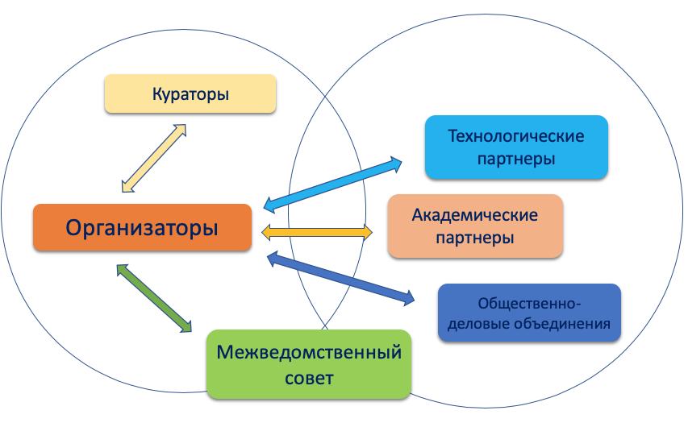
Рисунок 1 - Схема взаимодействия участников мероприятий по внедрению и функционированию типовой модели «Топос»

Приложение 1
Примерная «Дорожная карта» реализации типовой модели «Топос»
на 2020-2025 гг.
№ | Мероприятие | Ответственный | Сроки
1 | Определение ключевых участников реализации типовой модели, корректировка с учетом рисков | Исполнительный орган власти субъекта РФ, региональный координатор | Февраль
2 | Проведение анализа (на основе самообследования) территориальных систем дополнительного образования, уточнение показателей и индикаторов реализации модели | Региональный координатор/оператор | Март
3 | Выбор и утверждение организаций для реализации модели | Исполнительный орган власти субъекта РФ, региональный координатор, муниципальные образования | Апрель
4 | Реализация информационной стратегии создания новых мест по типовой модели | Региональный координатор, организации, на базе которых создаются новые места | В течение всего года
5 | Закупка, наладка и настройка оборудования | Исполнительный орган власти субъекта РФ, региональный координатор, организации, на базе которых создаются новые места | Март-август
6 | Старт приемной кампании по набору детей | Организации, на базе которых создаются новые места | Май, ежегодно
7 | Поиск и привлечение партнеров, заключение договоров | Региональный координатор, муниципальные опорные центры, организации, на базе которых создаются новые места | Май, ежегодно
8 | Разработка дизайн-проекта и зонирования помещений | Организации, муниципальные опорные центры | Май-июнь
9 | Повышение квалификации административно-управленческого персонала, команд организаций, педагогических работников | Организации, на базе которых создаются новые места, региональный координатор | Май- август
10 | Завершение оборудования создаваемых новых мест, обновление инфраструктуры, ремонтные работы | Исполнительный орган власти субъекта РФ, региональный координатор, организации, на базе которых создаются новые места | Август, ежегодно
11 | Организационное оформление деятельности (локальные акты, штатное расписание, планы, трудовые договора и т.д.) | Организации, на базе которых создаются новые места | До 25 августа
12 | Доработана образовательная концепция и образовательные программы | Муниципальные опорные центры, создающие новые места организации | Август-сентябрь
13 | Реализация дополнительных общеразвивающих программ и мероприятий | Создающие новые места организации | Сентябрь, в течение всего года
14 | Организационно-методическое сопровождение реализации модели | Федеральные ресурсные центры, институты развития образования, региональные модельные центры, муниципальные опорные центры | В течение всего года
15 | Разработка и реализации программы развития организации, создающей новые места в рамках типовой модели | Организации, региональные модельные центры, муниципальные опорные центры | Апрель-июнь,  Ежегодно
16 | Обновление содержания, технологий и материально-технической базы | Региональный координатор, учредитель, организации, партнеры | Ежегодно
17 | Проведение самообследования и корректировка планирования деятельности организации | Организации, муниципальные опорные центры | Ежегодно, март-апрель
18 | Проведение независимой оценки качества услуг и работ организации | Организации, региональные модельные центры, муниципальные опорные центры | Апрель-май
19 | Обслуживание и поддержка оборудования и созданной инфраструктуры | Организации, производители | Ежегодно по отдельному графику
20 | …

Риски реализации типовой модели
Для оценки рисковой составляющей типовой модели необходимо провести анализ внешних и внутренних факторов.
Система управления рисками – совокупность формальных и неформальных инструментов, определяющих роли ключевых участников процесса реализации типовой модели, подход к идентификации, оценке и управлению рисками, а также правила обмена информацией и мониторинга уровня рисков среди участников реализации типовой модели.
№ | Риски | Компенсации
1 | Недостаточность контингента, небольшой набор | Корректировка информационной кампании  Корректировка содержательных направлений  Формирование уникальных направлений  Мониторинг конкурентов
2 | Сопротивление родительской общественности реализуемым изменениям | Информационная открытость проекта  Привлечение родителей к планированию и реализации отдельных мероприятий
3 | Сопротивление педагогического коллектива реализуемым изменениям | Вовлечение педагогов в разработку концептуальных  документов  Делегирование ответственности педагогам  Стимулирование, моральное и материальное, активных  участников реализации проекта
4 | Нехватка кадров | Мониторинг сотрудников школ, выпускников ВУЗов по требуемым специальностям, тщательный отбор сотрудников и выгодные условия работы, способные привлечь качественный персонал.  Взаимодействие с профессиональными сообществами, волонтерскими организациями, НКО краеведеческой деятельности и смежных направлений
5 | Репутационные риски | Постоянный контроль качества услуг, получении обратной связи от семей, партнеров и проведении корректирующих мероприятий.
6 | Несвоевременное открытие новых мест | Поиск новых поставщиков, перезаключение контрактов. Составление консолидированных заявок для нескольких субъектов, которые нуждаются в схожем оборудовании и готовы заключить государственный контракт (договор) на поставку оборудования с одним и тем же поставщиком.  Допуск к конкурсу только поставщиков, которые участвовали ранее в государственных закупках, выполняли свои обязательства в срок, либо поставщиков, которые соответствуют всем предъявляемым требованиям для участия в конкурсе. Перераспределение оборудования по направленностям. Поиск и подготовка кадров до поставки оборудования и начала реализации программы.
7 | Недостижение показателей по охвату детей в возрасте от 5 до 18 лет | При планировании охвата ответственно подходить к расчету данного показателя, учитывать риски; не завышать данный показатель. При недостижении данного показателя в отчетном периоде учитывать все причины и факторы, которые повлияли на показатель
8 | Неисправность оборудования, поставленного в условиях ограниченных сроков. | Не допускать оборудование к эксплуатации, пока не будут проведены все контрольные тесты, в т.ч. по безопасности, доставлены все комплектующие к этому оборудованию в случае, если оборудование поставляется частями
9 | Несвоевременные поставки оборудования Поставщиком, а также Заказчика со склада в образовательные организации | Передавать деньги для закупки в организации или поставлять оборудование напрямую в организации по перечню адресов к государственному контракту, на месте проводить все контрольные тесты. В государственных контрактах прописывать реквизиты организаций, куда будут осуществлены поставки.  Не подписывать акты приема и передачи авансовым способом, а также заочно без осмотра оборудования.
10 | Завышение начальной максимальной цены, повторное проведение конкурсов (аукционов). Заключение государственных контрактов с единственным поставщиком | Мониторинг и контроль документации осуществляемых закупок с проверкой ценобразования и потенциальных поставщиков.  Программное обеспечение должно приобретаться по специальным ценам для образовательных организаций.
11 | Отсутствие новых программ под закупаемое оборудование | Планирование образовательных систем организаций и муниципальных образований с учетом запроса семей и потребностей экономики, а также существующих программ и дефицитов. Разработка образовательных программ до начала учебного года и приобретения оборудования.

Приложение 2

Примерная информационная стратегия типовой модели «Топос»
Информационная стратегия для настоящей типовой модели – набор наиболее эффективных инструментов воздействия на целевые аудитории и программа использования этих инструментов, включающая в себя три основных параметра: целевые аудитории, коммуникационное сообщение и форматы коммуникации.
Ключевая цель информационной стратегии состоит в обеспечении информационной поддержки создания и развития новых мест дополнительного образования в рамках настоящей модели.
При формировании информационной стратегии, под которой понимается план по распространению информации в соответствии с целями и задачами, общими принципами информационной политики образовательных организаций, реализующих типовую модели «Топос», рекомендуется включить следующие этапы:
- Анализ внутренней среды.
Рекомендуется, отталкиваясь от результатов SWOT-анализа организации и проекта, зафиксировать сильные стороны, возможности для позиционирования, учитывая возможные риски.
- Анализ внешней среды.
Рекомендуется, отталкиваясь от результатов SWOT-анализа организации и проекта определить ключевые целевые аудитории, их особенности, составить «портрет» ребенка и его семьи: возраст, стремления в жизни, увлечения, образование и социально-экономический статус родителей. Целевая аудитория — это группа клиентов и партнеров, которая стремится удовлетворить ту потребность, которую решает проект типовой модели «Топос». Необходимо определить круг людей и стейхолдеров, которым будет интересно развитие именно способностей, общего развития и универсальных и профильных компетентностей, профориентационных возможностей модели в сфере связанных профессий.
- Определение возможных направлений и задач информационной стратегии.
Целесообразно, формулируя эффективное информационное сообщение, определить направления реализации информационной стратегии для каждой целевой аудитории с учетом взаимных интересов – бизнес-партнеры, семьи, органы власти, образовательные организации и т.д.
- Выбор форматов, каналов и периодичности информирования.
На данном этапе необходима инвентаризация существующих (имеющихся и перспективных) возможностей информирования целевых групп о проекте.
Ключевыми каналами для реализации информационной стратегии могут выступать:
- Сайт организации;
- Местная печатная и электронная пресса;
- Социальные сети;
- Телевидение и радио;
- Профильные сайты об образовании.
Возможные каналы продвижения в сети Интернет:
- Поисковая оптимизация и продвижение;
- Контент-маркетинг;
- Контекстная реклама;
- Таргетированная реклама;
- Маркетинг в социальных сетях;
- E-mail-маркетинг;
- Видеомаркетинг.
Основные форматы информирования: анонсы, новости, интервью, репортажи, фотоотчеты, реклама образовательных программ, пресс-конференции, день открытых дверей, открытые массовые мероприятия.
- Определение текущего и перспективного планирования информационной стратегии может осуществляться в соответствии с примерной формой:
№ | Мероприятие/задача | Целевые аудитории | Каналы | Форма | Срок
1 | Информирование семей о начале набора на программы модели | Семьи с детьми, органы власти, бизнес | Региональные и местные СМИ | Пресс-релиз
2 | Разъяснение предназначения создаваемых новых мест | Семьи с детьми | ТВ и интернет-трансляция | Пресс-конференция
 | …

В качестве индикатора оценки эффективности информационной стратегии типовой модели «Топос» предлагается рассматривать уровень информированности целевых аудиторий.

Приложение 3

Основные индикаторы и показатели типовой модели «Топос»
и методика их расчета
№ | Наименование индикатора | Ед | Методика расчета
1 | Доля детей в возрасте 5-18 лет в муниципальном образовании, охваченных программами туристско-краеведческой направленности | % | $Х=\frac{N}{Y} ×100\%$, где X – доля детей в возрасте 5-18 лет в муниципальном образовании, охваченных программами туристско-краеведческой направленности  N – количество человек в возрасте 5-18 лет, прошедших обучение по программам в текущем году  Y- численность населения в возрасте 5-18 лет в муниципальном образовании в текущем году
2 | Доля учащихся, охваченных системой профессиональной ориентации и профессиональных проб | % | $P=\frac{X}{Y} ×100\%$, где P – доля, охваченных системой профессиональной ориентации и профессиональной проб  X – количество учащихся, принявших участие в профориентационных мероприятиях  Y- численность учащихся типовой модели в текущем году
3 | Доля детей, проявивших выдающиеся способности | % | $V=\frac{X}{Y} ×100\%$, где V – доля детей, проявивших выдающиеся способности по программам туристско-краеведческой направленности в текущем году  X – количество учащихся, ставших победителями и призерами конкурсов, входящих в соответствующие перечни  Y- численность учащихся типовой модели в текущем году
4 | Доля детей, продолжающих обучение на следующий год | % | $Z=(X-Y)/ X ×100\%$, где Z – доля детей, продолжающих обучение на следующий год  X – количество учащихся в новом учебном году  Y - численность новых учащихся в новом учебном году
5 | Доля детей, принявших участие в интенсивных форматах дополнительного образования и мероприятиях | % | $I=\frac{X}{Y} ×100\%$, где I – доля детей, принявших участие в интенсивных форматах дополнительного образования и мероприятиях по профилю  X – количество учащихся, не менее двух раз ставших участниками мероприятий и интенсивных форматов модели  Y- численность учащихся типовой модели в текущем году
6 | Доля детей, воспользовавшиеся возможностью обучения по индивидуальным учебным планам | % | $R=\frac{X}{Y} ×100\%$, где R– доля детей, воспользовавшиеся возможностью обучения по индивидуальным учебным планам  X – количество учащихся, обучающихся по индивидуальным учебным планам в текущем учебном году  Y- численность учащихся типовой модели в текущем году
7 | Доля детей, охваченная системой наставничества | % | $N=\frac{X}{Y} ×100\%$, где N – доля детей, охваченная системой наставничества  X – количество учащихся, включенных в разные виды наставничества  Y- численность учащихся типовой модели в текущем году
8 | Доля детей, принимающих участие в реализации образовательных проектов с участием партнеров | % | $T=\frac{X}{Y} ×100\%$, где T – доля детей, участвующих в проектах с участием партнеров  X – количество учащихся, принявших участие в реализации образовательных проектов с участием партнеров  Y- численность учащихся типовой модели в текущем году
9 | Охват сотрудников современными программами ДПО от ведущих организаций РФ | % | $S=\frac{X}{Y} ×100\%$, где S– доля сотрудников, освоивших современные программы ДПО  X – количество сотрудников, прошедших обучение по программам ДПО от ведущих организаций  Y- численность сотрудников в текущем году

Приложение 4

Порядок проведения самообследования региональных и муниципальных систем дополнительного образования и определения стратегии развития их инфраструктурной составляющей новых мест
Порядок самообследования в рамках типовой модели «Топос» предполагает следующие шаги:
- Инвентаризация ресурсов;
- Выбор направлений и тематик;
- Выбор масштаба и формы реализации;
- Согласование с региональной политикой;
- Учет интересов разных групп пользователей;
- Определение модели ресурсного обеспечения и нормативных затрат на реализацию типовой модели.
В основе осуществления выбора определения стратегии развития инфраструктурной составляющей лежат несколько базовых оснований, каждое из которых потребует самообследования и анализа определенных характеристик развиваемой региональных и муниципальных систем дополнительного образования.
Источниками данных для проведения самообследования могут стать:
- Формы статистического наблюдения 1-ДО и 1-ДОП;
- Данные региональных навигаторов дополнительного образования;
- Данные Федерального ресурсного центра;
- Данные инвентаризации;
- Данные социологических исследований;
- Данные портала для размещения официальной информации о государственных (муниципальных) учреждениях;
- Отчеты о самообследовании образовательных организаций;
- Другие источники.

Далее рассмотрим последовательность (алгоритм) осуществления выбора и соответствующий ему порядок самообследования.

1 этап. Выбор образовательных направлений и тематик в рамках модели
При выборе направлений и тематик целесообразно рассмотреть следующие основания:
1) Потребности и запрос разных стейкхолдеров. Это основание предполагает осуществление выбора степени учета потребностей разных интерессантов. Можно выделить две категории основных субъектов, заинтересованных в результатах реализации дополнительных общеобразовательных программ туристско-краеведческой направленности: потребители образовательных услуг – сами обучающиеся, их родители, семьи; и представители экономики региона (муниципалитета), заинтересованные в профессиональной ориентации детей и молодежи, их предпрофессиональной подготовке в области искусства и культуры.
- Запрос потребителей может быть изучен с помощью социологических опросов. Кроме этого, возможно использование информационного ресурса «Навигатор дополнительного образования». Сервис записи позволит собирать статистику спроса на программы определенной тематики.
- Потребности региональной (муниципальной) экономики и рынка труда (наука, технологии, ведущие отрасли и социально-экономические особенности). Для их оценки необходимо проанализировать следующие контекстные данные: структура экономики (по отраслям и секторам), структура рынка труда (включая кадровые дефициты); уровень безработицы и структура безработных (возраст, уровень образования, специальность); перспективы развития экономики и рынка труда в регионе (муниципалитете). В этом контексте, по всей видимости, будет срабатывать и дифференциация между городской и сельской местностями.
- Социокультурные потребности местных сообществ. Представители разных субкультур, этнических групп, гендерных и возрастных групп и т.п. имеют ряд типичных для них запросов и предпочтений, связанных в том числе с традициями и исторически сложившимися культурными стереотипами, региональной идентичностью. Эти потребности можно выявить через исследование запроса потребителей образовательных услуг, а также через анализ этнического, гендерного и возрастного состава населения. При этом субкультурные, этнические и гендерные характеристики будут влиять не столько на выбор в целом, сколько на определение предпочтительных тематик и культурной специфики. Например, для богатого историей края будем весьма важна историко-культурная тематика программ краеведения.
- Стратегические планы и приоритеты развития региона. Сведения об основных направлениях, приоритетных сферах развития региона можно выявить из нормативных правовых и стратегических документов, таких как стратегия социально-экономического развития, государственные программы развития региона в целом или отдельных отраслей. По результатам проведенного анализа будет сформировано два (или более) рейтинговых списка тематик программ, востребованных выделенными стейкхолдерами. Определенные ранги могут совпадать, совпадать частично или не совпадать полностью.
Ситуация совпадения «лидеров» данных рейтингов наиболее благоприятна для принятия управленческих решений: в этом случае лидирующие в обоих рейтингах тематик становятся ключевым объектом развития.
В ситуации полного несовпадения потребностей ключевых стейкхолдеров выбор может строиться на экспертной оценке степени важности учета мнений конкретных интересантов. Экспертная оценка в этом случае может проводиться любым методом экспертного назначения весовых коэффициентов: метод экспертного ранжирования, метод попарного сравнения, метод приписывания баллов, метод последовательных уступок.
Вероятно, возможен вариант некоторого компромиссного решения («ни нашим, ни вашим»).
2) Тактика управления развитием
Для осуществления выбора в неопределенной ситуации (неявные потребности стейкхолдеров, несовпадающие рейтинги востребованности) основанием может стать точное определение тактики управления развитием в регионе (муниципалитете). Здесь можно выделить два диаметрально противоположных подхода:
- компенсирующий подход, когда основные усилия управления направлены на ликвидацию недостатков, проблемных зон, «дыр» в системе дополнительного образования детей в регионе, муниципалитете;
- усиливающий подход, когда основные усилия управления направлены на развитие уже имеющихся направлений и проектов, причем с большим вниманием к тем, которые уже зарекомендовали себя как успешные и эффективные.
Безусловно, в управлении развитием систем могут существовать и промежуточные тактики, которые в разной или равной степени концентрируются как на компенсации «дыр», так и на усилении сильных сторон.
Для более обоснованного выбора такой тактики необходимо провести самообследование и анализ по следующим внутренним показателям системы образования:
- доля детей и подростков, охваченных программами туристко-краеведческой направленности по профилям;
- доля охвата обучающихся разного пола, возраста, культурной принадлежности, иных значимых социальных и субкультурных групп программами по профилям;
- доля дополнительных общеразвивающих программ разных профилей в общей численности этих программ, реализуемых в регионе (муниципалитете);
- оценка эффективности реализации дополнительных общеразвивающих программ различных профилей, реализуемых в регионе (муниципалитете).
Оценка эффективности в этом случае может учитывать результаты образования (учебные, творческие и иные достижения обучающихся), оценку качества реализации программ потребителями, работодателями и представителями профессиональных сообществ (деятели искусства, культуры, ученые и т.д.), представителями других образовательных организаций, в том числе школ, колледжей, вузов, а также оценку материально-экономических затрат на реализацию данных программ.
В идеале все указанные данные необходимо рассматривать как минимум с детализацией до уровня муниципалитетов, а ещё лучше – до уровня отдельных населенных пунктов и микрорайонов (если речь идет о крупных городах).
Все указанные здесь и далее характеристики сети организаций, реализующих дополнительные общеобразовательные программы для детей, необходимо рассматривать для всех их типов и видов, включая частный сектор, необразовательные организации и организаций принадлежащие всем ведомствам: образования (включая детские сады, школы, колледжи, вузы), науки, культуры, спорта, здравоохранения и др.
При использовании данных по конкретной тематике дополнительных общеобразовательных программ полученные результаты будут более детализированы, а решения, сформированные на их основе – более конкретными и точными.
Выявление охватов обучающихся разных категорий (пол, возраст, этнос и т.д.) программами дополнительного образования детей позволяет также определить соответствующую тактику: компенсировать недостающие элементы через создание востребованных программ и условий для тех групп, которые на сегодняшний момент слабо вовлечены в систему дополнительного образования, или усиливать имеющиеся эффективные элементы системы через расширение предложения для тех категорий, которые проявляют наибольшую активность в освоении дополнительных общеразвивающих программ.
Итогом этого этапа выбора, построенного на основе самообследования и анализа полученных данных, станет определение приоритетной(ых) для региона образовательных направлений (модулей) модели (рисунок 2).
Рисунок 2 – Шкалы выбора тематики и тактики создания новых мест дополнительного образования

2 этап. Выбор масштаба и формы реализации
1) Тематическая комплексность и пространственное распределение реализуемых решений
Демографические и социально-экономические характеристики являются важными при определении особенностей реализации выбранной модели создания новых мест в конкретной территории.
Возможен, например, вариант создания централизованного профильного областного (республиканского, краевого) центра туризма и краеведения или социогуманитарного образования. Ранее (как и реже сейчас) такая модель достаточно активно использовалась в системе дополнительного образования. Эти центры реализуют ограниченные по времени программы (смены) и обеспечивают обучающимся из удаленных территорий осваивать программы туристско-краеведческой направленности как дистанционно, так и непосредственно в рамках краткосрочных или модульных программ, в том числе через мобильные и сетевые решения, могут выступать координаторами туристско-краеведческой деятельности в субъектах Российской Федерации.
При условии высокой плотности населения, развитости транспортных коммуникаций, небольшой площади региона данная модель способна обеспечить высокие охваты обучающихся. Концентрация всего образовательного процесса в одном месте позволяет сформировать достаточно мощную материально-техническую и кадровую базу с меньшими затратами и большей отдачей.
Очевидно, что такая станция должна иметь достаточно широкий спектр предлагаемых программ и проектов, чтобы обеспечить интересы как можно более широкого круга потенциальных обучающихся.
Для реализации такого решения, как было отмечено выше, необходимо выполнение следующих условий (рисунок 3):
- высокая плотность населения,
- развитость транспортных коммуникаций,
- небольшая площадь территории.

Рисунок 3 – Шкалы выбора масштаба и формы реализации новых мест по программам ДОД

При невыполнении хотя бы одного из них возникает необходимость пространственного распределения реализуемой модели через мобильные или сетевые решения.
В регионе с большой площадью и/или плохой логистикой невозможно обеспечить очный доступ к услугам данной модели для всех желающих за исключением программ с использованием дистанционных технологий. В регионе с низкой плотностью населения вложения в такой масштабный по материально-техническому оснащению проект принесут очень низкую отдачу.
Для территорий с низкой плотностью населения более эффективными могут стать модели, связанные с мобильными и/или дистанционными решениями. Использование каждого из них потребует дополнительной оценки логистических возможностей и затрат (для мобильных решений) или качества цифрового обеспечения, включая оборудование, программное обеспечение, возможности высокоскоростного доступа в интернет, контент и др. (для дистанционных решений).
В больших территориях со средней и высокой плотностью населения эффективным может стать модель, предусматривающая создание локальных стационарных центров с небольшим спектром тем. Системность в такой модели обеспечивается за счет сетевого взаимодействия между отдельными точками, а также за счет координации их деятельности, ресурсного и методического обеспечения из центра. Выбор тем в рамках общей направленности может быть задан из центра или определен в зависимости от общественных или экономических потребностей (см. 1 этап).

3 этап. Согласование с региональной политикой
1) Вариативность типовой модели в рамках региона
Единство или вариативность тематик, масштаба и характера решений реализации моделей в разных муниципалитетах одного субъекта Российской Федерации определяется на основании двух характеристик:
- управленческие традиции, сложившаяся модель управления системой образования в регионе (централизованная или распределенная);
- дифференциация муниципалитетов в субъекте РФ по экономическим (экономика, рынок труда), демографическим (этническая структура, плотность населения и др.) и социальным характеристикам (образовательный и культурный уровень населения, культурные традиции и т.д.).
При этом управленческая модель будет выступать ключевым фактором. Если традиционно в регионе сильна централизация власти, то вопрос о вариативности будет решаться в центре. Причем, он может быть решен как положительно, так и отрицательно.
Основанием для расширения вариативности реализуемой в регионе типовой модели может стать индекс Джини – статистический показатель степени расслоения общества данного региона по какому-либо изучаемому признаку: в нашем случае, по тем показателям, которые были перечислены выше.
Если в регионе эффективно используется распределенное управление, то вероятнее всего здесь возникнет и будет реализовано некоторое количество разных типологии решений, и регион в этом процессе будет выступать координатором и источником ресурсов.

2) Целевые ориентиры управленческой политики
Важными основаниями для выбора масштаба и форм реализации дополнительных общеобразовательных программ на основе управленческой политики выступают те целевые ориентиры, которые являются приоритетными в данном конкретном регионе (муниципалитете). Крайними полюсами на шкале целевых ориентировявляется противоречие:
- с одной стороны, главная цель – обеспечение доступности услуг ДОД для всех категорий обучающихся;
- с другой стороны, главная цель – обеспечение требуемых показателей охвата наиболее быстрыми и малозатратными (с точки зрения всех типов ресурсов: материальных, кадровых, финансовых и т.д.).
Очевидно, что в чистом виде ни одна из этих стратегий не существует. Баланс между ними определяется в каждом конкретном случае сугубо экспертными методами.
Для фактологического обеспечения этого выбора понадобятся данные, которые уже были использованы на предыдущих этапах:
- доля детей и подростков, охваченных программами ДОД по различным профилям туристско-краеведческой направленности;
- доля охвата обучающихся разных значимых социальных групп программами ДОД по разным тематикам;
- доля дополнительных общеразвивающих программ различных профилей туристско-краеведческой направленности в общей численности этих программ, реализуемых в регионе (муниципалитете);
- оценка эффективности реализации дополнительных общеразвивающих программ различных профилей туристско-краеведческой направленности, реализуемых в регионе (муниципалитете).
Но их необходимо дополнить следующими внутренними и контекстными данными, позволяющими оценить:
- с одной стороны, уровень требуемых вложений на реализацию тех или иных вариантов выбранной тематической модели;
- с другой, – уровень отдачи от их реализации.
Уровень вложений зависит от следующих характеристик
- Наличия имеющихся у региона (муниципалитета) ресурсов (материально-техническое оснащение: здания и помещения, специфическое и универсальное оборудование, реквизит, мебель, расходные материалы; кадровое обеспечение; информационно-методическое обеспечение; финансовое обеспечение и т.д.), необходимых для реализации выбранной модели;
- Возможностей и источников восполнения недостающих ресурсов, которые во многом определяются экономическими показателями региона (например: ВРП, объемы субсидий и т.п.) и его инфраструктурными характеристиками (например: наличие институтов для подготовки кадров, наличие местного производства оборудования и т.д.);
- Расходов на обеспечение необходимых условий для реализации выбранной модели (например: если речь идет о поставке оборудования в удаленные территории, то важно оценить логистические, транспортные расходы и т.д.)
Уровень отдачи в основном зависит от демографических и социокультурных характеристик территорий:
- Чем плотнее население, тем выше отдача от каждого вложенного рубля. Например, в исследовательской лаборатории, на специальном оборудовании в крупном городском центре за неделю смогут индивидуально поработать около 40-50 человек, а в небольшом сельском населенном пункте такого количества детей просто нет, и это специальное оборудование в итоге охватит, например, всего не более 10-15 человек;
- Чем выше образовательный и культурный статус семьи (родителей), тем больше отдача от вкладываемых средств, особенно в части ресурсоемких и инновационных программ. Можно вложить серьезные средства в создание кружков современного искусства в поселке с низким социокультурным статусом семей, но не получить востребованность у населения. Также можно целевым образом выделить сертификаты малообеспеченным семьям конкретно на эти кружки, но пришедших в них будет всё равно крайне мало. Увеличение отдачи в этом случае потребует дополнительных вложений на проведение агитационных и рекламных мероприятий, эффективной информационной стратегии (рисунок 4).
Рисунок 4 – Шкалы выбора модели создания новых мест с учетом актуальной управленческой политики

4 Этап. Учет интересов разных целевых аудиторий
Непосредственными потребителями услуг дополнительного образования детей являются довольно разнообразные группы детей и подростков, из очень разных семей. Каждые группы заинтересованы в разных программах, нуждаются в разных условиях образовательного процесса. В связи с этим, выбранные модели и форматы реализации программ ДОД нуждаются в еще большей детализации.
В основе этого процесса также может быть положен анализ данных, описывающих актуальную ситуацию в регионе/муниципалитете.
Основными позициями для выбора на этом этапе станут конкретные категории обучающихся (по возрастам и социально-экономическому статусу их семей), уровни дополнительных общеобразовательных программ, типы образовательных организаций, реализующих эти программы (рисунок 5).
1) Возрастные особенности обучающихся
Совершенно очевидно, что для малышей и юношества нужны разные программы и условия обучения, разные акценты в профилях туристско-краеведческой направленности, разных уровнях сложности. На каких возрастных группах сконцентрировать внимание каждый регион (муниципалитет) будет решать индивидуально. Можно ориентироваться на обеспечение запроса наиболее активной категории, в большинстве случаев для краеведения, это дети с возрасте от 10 до 17 лет. Можно делать ставку на расширение предложения для категорий, которые в меньшей степени в настоящий момент вовлечены в программы ДОД – семьи из сельской местности с низким социально-экономическим статусом.
Возможны комплексные варианты, которые частично ориентированы и на ту, и на другую группы.
Данные, которые понадобятся для осуществления этого выбора:
- Охват дополнительными общеобразовательными программами детей разных возрастов;
- Распределение детей разных возрастов по программам разной направленности (эти сведения помогут в некоторой степени определить специфику возрастного запроса на направленность программ ДОД).

2) Социально-экономический статус (СЭС) семей обучающихся
В данном случае под СЭС семьи рассматривается интегральный показатель, включающий такие показатели семьи, как уровень ее материального (финансового) обеспечения, уровень образования и культурный бэкграунд родителей, психологический климат и др.
Существующие международные и отечественные исследования, раскрывающие связь показателей СЭС семьи с образовательными результатами и траекториями обучающихся, позволяют утверждать, что дети из семей с более высокими показателями СЭС в большей степени мотивированы и, соответственно, вовлечены (легче вовлекаются) в программы ДОД.
Выбор ориентации региональной (муниципальной) политики на детей из семей с высокими или низкими показателями СЭС повлечет за собой разные организационные решения. Например, для увеличения вовлеченности в программы ДОД детей из семей с низким уровнем материального благосостояния необходимы решения в сфере компенсации этого барьера, например, государственного финансирования востребованных этими детьми программ, введения ваучеров. Эту категорию, кстати, можно использовать для привлечения детей в непопулярные, но важные для региона программы туристско-краеведческой направленности, например язык и культура – для сохранения региональной идентичности.
Вовлечение в программы детей из семей с низким образовательным и культурным уровнем потребует осуществления определенных PR-шагов, поиска мотиваторов для данных детей, в том числе, материальных.
Рисунок 5 – Шкалы выбора модели создания новых мест по программам туристско-краеведческой направленности с учетом особенностей контингента обучающихся

3) Уровень дополнительных общеобразовательных программ
Уровень дополнительных общеобразовательных программ туристско-краеведческой направленности во многом связан с возрастными и социально-экономическими характеристиками обучающихся, но эта связь не прямая. Очевидно, что для младших детей высоким спросом пользуются программы ознакомительного и базового уровней, но и программы углубленной подготовки для этой возрастной категории вполне востребованы и интересны. И наоборот, старшие школьники в большей степени вовлечены в программы углубленной подготовки, но это не означает, что им не могут быть интересны программы ознакомительного и базового уровней.
Таким образом, в этом направлении региону (муниципалитету) также придется сделать осознанный выбор собственной стратегии и тактики.
Для осуществления этого выбора понадобятся следующие данные:
- Охват обучающихся разных категорий (по возрасту и СЭС) программами туристско-краеведческой направленности разного уровня: ознакомительного, базового, углубленного, предпрофессиональной подготовки;
- Доля программ туристско-краеведческой направленности разного уровня в общей численности дополнительных общеобразовательных программ.

4) Тип образовательных организаций
Еще один уровень конкретизации развиваемых программ туристско-краеведческой направленности связан с типами видами образовательных организаций, которые их реализуют. Эта шкала выбора, в отличии от всех предыдущих будет иметь не 2 полюса, а целый веер вариантов, определяемых:
- Типом собственности:
    - Государственные;
    - Частные;
- Типом самой организации:
    - Общеобразовательные (школы);
    - Организации дополнительного образования детей;
    - Организации профессионального образования;
    - Необразовательные (музеи, библиотеки и др.).
Любой из выбранных вариантов повлечет за собой конкретные управленческие решения. Например, ставка на развитие частного сектора связана с определенными решениями в сфере их финансирования, налогообложения, грантовой и субсидийной поддержки, информационного сопровождения, формированием нормативных правовых норм, благоприятствующих развития негосударственного сектора.
Ставка на развитие новых мест дополнительного образования в школах может рассматриваться, как одно из самых перспективных направлений, особенно в части обеспечения охвата школьников младших возрастов. Территориальное удобство в этом формате предоставления услуг ДОД становится здесь очевидным преимуществом. Вопросы с наличием зданий и помещений и, частично, оборудования также уже решены. Дополнительные поставки оборудования, которое может использоваться в реализации школьных программ и программ ДОД, имеют более высокую эффективность и потенциальную отдачу. Дополнительных управленческих решений потребуют обеспечение специализированным оборудованием (инвентарем), информационно-методическими материалами и кадрами.
Необразовательные организации могут в этом контексте стать примерами эффективного межведомственного взаимодействия, в том числе, в части финансового, материально-технического и кадрового обеспечения.

5 Этап. Определение модели ресурсного обеспечения
1) Инфраструктурное обеспечение
Как было показано ранее оценка имеющихся, требуемых и доступных ресурсов для реализации типовой модели туристско-краеведческой направленности дополнительного образования «Топос» является важной частью самообследования, анализа и выбора вариантов моделей.
При этом само инфраструктурное обеспечения также является объектом управленческого выбора. Основная развилка этого выбора сконцентрирована между двумя диаметрально противоположными подходами:
Выбор модели под имеющиеся ресурсы. Этот подход предполагает максимальное использование имеющейся инфраструктуры и минимальные (в идеале – нулевые) вложения в ее изменение.
Выбор идеальной модели под имеющиеся потребности с последующим поиском вариантов и механизмов для формирования необходимой инфраструктурной базы.

1) Кадровое обеспечение
Кадры – это особый ресурс в дополнительном образовании туристко-краеведческой направленности. С одной стороны, по мнению многих экспертов, кадры являются частью инфраструктуры, а значит, подлежат всем тем же управленческим воздействием, что и иные ресурсы. С другой стороны, кадры имеют наибольшую ценность в процессе обеспечения качества образования (и по мнению экспертов, и по оценкам потребителей образовательных услуг). Причем, вклад кадров в качество образования определяется не только и не столько их количественными и квалификационными характеристиками.
Значительное влияние оказывают профессионально-личностные характеристики педагогов, такие как умение заинтересовать обучающихся своим предметом и собственная увлеченность работой, умение создать психологически благоприятный климат в детско-взрослом коллективе и собственное заботливое отношение к детям и мн. др. Эти характеристики нередко становятся ключевым механизмом привлечения обучающихся в кружки и секции, когда родители приводят (или дети сами приходят) не на программу, а к конкретному педагогу.
Оценка всех этих характеристик педагогических кадров является очень важной при реализации задач создания новых мест дополнительного образования детей. В рамках самообследования целесообразно провести анализ по следующим показателям:
- наличие и достаточность кадров для реализации всех необходимых программ ДОД;
- количество и квалификационные характеристики (специализация, образование, опыт работы и т.д.) существующих вакансий (дефицита кадров);
- квалификационные (специализация, образование, опыт работы, квалификация и т.д.) и половозрастные характеристики имеющихся кадров;
- потребительская оценка качества работы педагогов, их соответствие запросу потребителей образовательных услуг в части психологических личностных характеристик (включая вежливость, добросовестность, доброжелательность, корректность и т.д.).
В реализации кадровой политики для выбранных ранее моделей развития ДОД можно выделить два полярных подхода:
1)организовать работу усилиями имеющихся кадров с возможной переподготовкой);
2)привлечение новых сотрудников извне, в том числе из других сфер и отраслей деятельности.
Основой для выбора направлений кадровой политики становится анализ перечисленных выше характеристик кадрового обеспечения и оценка затрат на реализацию того или иного подхода. Например, если в регионе нет кадров требуемой квалификации, то необходимо их подготовить. Но если условий для подготовки нет (собственные институты не смогут ее обеспечить, а внешние – слишком дорогие), то может оказаться, что нанять специалиста извне проще и выгоднее.
Совершенно очевидно, что педагогов, которые востребованы со стороны семей, целесообразно сохранить и вложить средства в их переподготовку, например, для привлечения контингента в непопулярные, но важные для экономики региона программы (рисунок 6).
Рисунок 6 – Шкалы выбора модели инфраструктурного и кадрового обеспечения для типовой модели создания новых мест дополнительного образования

Следует отметить, что механизмы инфраструктурного и кадрового обеспечения не существуют в их полярных вариантах. Решения, даже в рамках реализации одной модели, будут различны. Анализ перечисленных выше характеристик позволяет сделать эти точечные решения более точными и эффективными.

Приложение 5

ПРИНЯТА  на заседании педагогического совета  Протокол № _____  от «____» _____________2020 г. | УТВЕРЖДАЮ  Руководитель  _______________  «____»__________2020 г.

Дополнительная общеразвивающая программа

«Изучая мир вокруг себя:

введение в исследовательское краеведение»

Направленность программы: туристско-краеведческая
Уровень программы: стартовый
Возраст обучающихся: 12-18 лет
Срок реализации: 9 месяцев (60 часов)

Авторы-составители программы:

Город, год

ПОЯСНИТЕЛЬНАЯ ЗАПИСКА
Программа туристско-краеведческой направленности «Изучая мир вокруг себя: введение в исследовательское краеведение» стартового уровня разработана для учащихся 5-11 классов.
Актуальность и педагогическая целесообразность
Процессы обучения и воспитания подростков гораздо более эффективны, если они происходят на деятельностной основе: в процессе выполнения учебно-исследовательских работ, самостоятельных исследований в контексте реализации собственных интересов учащихся в привязке к объектам из «ближнего мира», того пространства, которое окружает самих учащихся. Программа нацелена на развитие исследовательской позиции учащихся по отношению к миру вокруг себя, освоению методов исследования для реализации познавательной активности в соответствии с культурными нормами соответствующих наук. Исследовательская позиция – значимое личностное основание, исходя из которого человек не просто активно реагирует на изменения, происходящие в мире, но и испытывает потребность искать новое. Исследовательская позиция проявляется и развивается в ходе исследовательской деятельности. Исследовательская деятельность выступает как условие развития личности, ее духовности. Именно исследовательская позиция помогает становлению уникального в нас. По своей феноменологии исследование базируется на биологических предпосылках (исследовательская активность, исследовательское реагирование, исследовательское поведение), разворачивается посредством социокультурных детерминант (контексты, нормы и средства осуществления исследовательской деятельности) и опирается на внутреннюю позицию (способность искать и осознавать проблемы; осознанно, активно и конструктивно реагировать на проблемные ситуации, формировать исследовательское отношение к окружающему миру).
Ситуации неопределенности, новизны активизируют исследовательскую деятельность, и поэтому она особо значима для человека в условиях постоянно изменяющихся реалий мира. В современном мире при выстраивании условий для развития личности невозможно опираться только на репродуктивный путь. Стереотипы действий, стабильность условий развития, сохранность культурных традиций – необходимые контексты для устойчивого развития личности. Однако в современном быстро меняющемся мире они уже не являются основными в системе воспитания и образования. Сегодня для успешной и активной жизни человеку принципиально важно занимать по отношению к миру, другим и самому себе исследовательскую позицию. Личность развивается в деятельности. Присвоение алгоритмов и норм исследовательской деятельности должно быть направлено на переустройство мировоззрения, внутренней позиции личности. Именно благодаря развитию исследовательской позиции человек получает возможность самостоятельно решать проблемные ситуации, выстраивать свой путь в этом мире.
Программа также направлена на подготовку к экспедиционным исследованиям или к участию выездной исследовательской школе. Поездки в экспедиции способствуют социализации вступающего в жизнь человека, его самоопределению. К нему приходит понимание собственного места в обществе, неразрывности его связи с прошлым и своими историческими корнями. Понимание того, что развитие истории, культуры малых сёл, бережное отношение к природному наследию – есть часть развития мировой цивилизации.
Изучение вопросов экологии, региональной культуры, краеведения в наше время необходимо, ибо без этого нельзя воспитать гармонично развитую личность, способную любить своё Отечество, уважать людей, живущих рядом, тактично вести себя в любой обстановке, умеющую отвечать за свои поступки, проявлять и показывать свои творческие способности, осознавать свою роль и определять активную позицию в обществе.
Программа в части подготовки к экспедиции подразумевает овладение элементарными туристскими навыками, позволяющими свободно жить и ориентироваться в природе и применение их на практике в рамках экспедиционных выходов.
Цель и задачи программы
Цель программы: вовлечение учащихся в исследовательское краеведение – исследовательскую и проектную деятельность по изучению различных объектов на местности.
Задачи программы:
Обучающие:
– дать представление о типологии исследований, структуре и технологии реализации исследовательской деятельности;
– обучение методам краеведческой работе;
– освоение основ ориентирования на местности;
Развивающие:
– развитие исследовательских способностей и исследовательской позиции по отношению к окружающему миру;
– усовершенствование личной и командной работы в организации быта и путешествия;
Воспитательные:
– формирование исследовательской культуры и этики отношений в командной работе и исследовательской деятельности;
– развитие коммуникативных навыков в подростковом коллективе в полевых условиях.
Категория обучающихся. Программа рассчитана для подростков 12-18 лет.
Срок реализации программы: 9 месяцев. Объём программы 60 часов.
Формы организации образовательной деятельности и режим занятий
Зачисление в учебные группы осуществляется по желанию учащегося, на основании его заявления или родителя/законного представителя, без предварительного отбора и требований к уровню подготовки.
Форма обучения: основная форма обучение – очная, групповая. Наполняемость группы до 25 человек.
Режим занятий: еженедельно по 2 часа с обязательным 10-15 минутным перерывом после каждых 45 минут занятия в соответствии СанПиН 2.4.4.3172-14 (Постановление Главного государственного санитарного врача РФ от 04.07.2014 № 41) (всего 48 часов) и два однодневных выезда (или один двухдневный) по подготовке к экспедиции (12 часов).
Формы организации занятий:
– тренинг;
– практическая работа;
– круглый стол;
– презентация работ;
– семинар.
Прогнозируемые (ожидаемые) результаты реализации программы
По окончании обучения учащиеся:
– будут знать и понимать логику построения и реализации исследовательской деятельности;
– отработают основные этапы исследования (замысел – реализация – рефлексия);
– будут ориентироваться в терминологии, связанной с исследовательской деятельностью;
– овладеют первичные методы исследования в соответствии с избранной предметностью;
– получат опыт в проведении исследования, локализованного на местности;
– знакомы с основами пешего туризма; владеть первичным объёмом топографических знаков, правила ориентирования по топографической карте.

СОДЕРЖАНИЕ ПРОГРАММЫ
Учебный (тематический) план
№ п/п | Названия разделов и тем | Количество часов |  |  | Формы аттестации / контроля
 |  | всего | теория | практика
1 | Вводное занятие | 4 | 2 | 2 | Беседа-диалог с тестированием
2 | Рождение замысла исследования на местности | 4 | 1 | 3 | Представление замысла
3 | Планирование реализации исследования | 4 | 1 | 3 | Представление плана
4 | Полевая исследовательская работа | 12 | 2 | 10 | Зафиксированные данные (собранные материалы)
5 | Обработка исследовательского материала | 12 | 2 | 10 | Результаты обработки данных (материалов)
6 | Оформление результатов исследования | 4 | 1 | 3 | Текст и презентация
7 | Представление результатов исследований | 4 |  | 4 | Стендовый доклад или устный доклад с презентацией
8 | Рефлексия результатов представления и обсуждения исследований | 4 |  | 4 | Рефлексивный анализ
9 | Выездные занятия (подготовка к экспедиции или выездной исследовательской школе) | 12 | 4 | 8 | Сдача нормативов по экспедиционному туризму
ИТОГО: |  | 60 | 10 | 50

Содержание учебного (тематического) плана

- Вводное занятие
Теория. Инструктаж по ТБ. Цель и задачи программы, её особенности. Этика исследовательской деятельности. Направления исследования на местности: живая природа; неживая природа; человек и общество – прошлое; человек и общество – современность.
Практика. Тестирование «Исследование». Игры на проявление и развитие исследовательских способностей (наблюдательность, чувствительность к проблемам и новизне, вопрошание, выдвижение версий).
- Рождение замысла исследования на местности
Теория. Принципы поиска объекта для исследования на местности. Логика конструирования замысла исследования.
Практика. Реализация технологии «рождение замысла на местности» в группах. Поиск объекта исследования. Конкретизация замысла. Графическая репрезентация замысла в формате постера. Проведение стендовой сессии представления и обсуждения замысла группами друг другу. Доработка образа исследовательского замысла.
- Планирование реализации исследования
Теория. Основы планирования: время, ресурсы, этапы, распределение функционала в команде.
Практика. Составление планов реализации исследования в группах. Представление плана в виде графической репрезентации пути. Презентация и обсуждение планов исследовательских групп друг другу. Корректировка плана исследования.
- Полевая исследовательская работа
Теория. Оборудование и материалы для проведения исследования. Подготовка к полевой работе (в соответствии с тематикой групп): понятия, опросные листы/бланки фиксации, принципы работы с техникой/инструментами.
Практика. Проведение исследования в мини-группах (по выбору учащихся): в направлениях «Живая природа»; «Неживая природа»; «Человек и общество – прошлое»; «Человек и общество – современность». Сбор и фиксация исследовательских материалов согласно плану исследования. Корректировка плана исследования по ходу отслеживая результативности и продуктивности сбора исследовательских материалов. Работа с различными источниками для освоения ключевых понятий, методов сбора и фиксации данных, методов архивации, систематизации и идентификации данных. Освоение и использование методов и инструментов в соответствии с выбранным объектом исследования. Выходы в «поле» по этапам: освоение и первичное применение методов; плановый сбор данных; перепроверка или уточнение данных (при необходимости).
- Обработка исследовательского материала
Теория. Инструменты и методы архивации, систематизации, обработки данных. Базы данных, математические методы анализа данных, качественные методы анализа данных и др. (в зависимости от плана и объекта исследования).
Практика. Обработка собранных материалов, данных: качественные, количественные, качественно-количественные и иные методы (в зависимости от объекта и плана исследования).
(Разделы 4 и 5 могут объединяться и перемежаться, в зависимости от плана исследования)
- Оформление результатов исследования
Теория. Форматы и требования к оформлению при представлении результатов исследования.
Практика. Оформление результатов исследования в трех форматах: текст, стенд и презентация
- Представление результатов исследований
Практика. Представление результатов исследования: 1 – текст (представляется предварительно и получает экспертную обратную связь от профильного специалиста); 2 – стенд/постер (представляется другим группам, происходит знакомство с результатами исследования разных групп, взаимная экспертиза); 3 – устный доклад с презентацией с обсуждением с внешними экспертами.
- Рефлексия результатов представления и обсуждения исследований
Практика. Обсуждение результатов взаимной экспертизы, экспертизы внешних экспертов. Анализ движения по плану исследования: что и как корректировалось?; что удалость реализовать, а что нет – почему?; чему научились? Какие задачи развития стоят на дальнейшее?
- Выездные занятия (подготовка к экспедиции или выездной исследовательской школе)
Теория. Правила поведения на выезде: при перемещении, в населенных пунктах, вне населённых пунктов. Походный быт. Пешие переходы. Первая медицинская помощь. Топография и ориентирование (условные знаки топографических карт; масштаб и его виды; особенности изображения местности на картах; компас; правила ориентирования на местности; способы ориентирования по местным признакам; действия в случае потери ориентировки; характеристика местности по карте).
Практика. Организация походного быта. Передвижение по пересеченной местности. Ориентирование: по легенде, в заданном направлении, по обозначенному на карте маршруту. Составление маршрутного листа экспедиции. Применение полевых методов краеведческого исследования на незнакомой местности (в соответствии с направлением исследования). Физико-географическая характеристика местности. Описание рельефа местности. Видовое разнообразие флоры и фауны. Описание природного комплекса. Социокультурные-характеристики местности. Описание социокультурных объектов и характеристик населения.

ФОРМЫ КОНТРОЛЯ И ОЦЕНОЧНЫЕ МАТЕРИАЛЫ
Формы контроля (аттестации) и способы определения результативности освоения программы.
Результативность освоения программы отслеживается по представленному проекту мини- исследования
Виды контроля:
– Предварительный – беседа с элементами тестирования;
– Промежуточный – представление замысла, плана и промежуточных результатов исследования;
– Итоговый – представление итогов проведенных исследований.
Формы и содержание итоговых занятий:
– презентация итогов исследовательской работы;
– подготовка к исследовательской экспедиции.

ОРГАНИЗАЦИОННО-ПЕДАГОГИЧЕСКИЕ УСЛОВИЯ РЕАЛИЗАЦИИ ПРОГРАММЫ
Учебно-методическое обеспечение программы
Карты местности.
Опросные листы для сбора информации.
Бланки фиксации.

Материально-техническое и информационное обеспечение программы
– Помещение: учебный кабинет, рассчитанный на группу до 25 человек, стулья по количеству учащихся; столы.
– Оборудование для демонстрации презентаций, аудио- и видеоматериалов, ПК с возможностью выхода в сеть Интернет, мультимедиа-проектор, экран, флипчарт/доска (для помещения).
– Техническое оборудование для полевых исследований:
видеокамера, фотоаппарат, диктофон, бинокуляры;
набор для экологического мониторинга;
метеорологическая будка;
чашки Петри, рабочие перчатки, щетки для мытья образцов, ведро, сито, пластиковые ложки.
Условия реализации: занятия проходят с выходом на местность (парк или на территории образовательной организации), а также с выездом на природные и/или культурные объекты.
Список литературы
- Вестник РГГУ. № 6(86). Серия «Исторические науки. Региональная история. Краеведение» / Отв. ред. С.О. Шмидт. М.: РГГУ, 2012. 304 с.
- Голубицкий А.В., Талецкая Т.А., Голубицкий В.В. Сетевое взаимодействие образовательных организаций в исследовательском краеведении и экологическом образовании // Исследователь/Researcher. 2019. №4. С. 280–284.
- Девятайкина Н.И. Исследовательская деятельность школьников на уроках истории: содержание и организация: учебное пособие. М.: МПГУ, 2018. 164 с.
- Игольницына Л.М. Сборник экологических заданий, деловых игр, лабораторный и полевой экопрактикумы (по химии, биологии, географии, физике). Иркутск: Изд-во Иркут. ун-та, 1996. 352 с.
- Исследовательская и проектная деятельность учащихся: программы и методические разработки гуманитарной направленности / Сост.: А. С. Обухов. М. : Библиотека журнала «Исследователь/Researcher», 2018. 112 с.
- Исследовать и проектировать: на уроке и за его пределами / Сост.: А. С. Обухов. М. : Библиотека журнала «Исследователь/Researcher», 2018. 84 с.
- Козлов В.Ф. Российская краеведческая периодика 1990-2003 // Отчеств. арх. 2004. №2. С. 45–50.
- Колобовский Е.Ю. Изучаем ландшафты России. Ярославль: Академия развития, 2004. 288 с.
- Косова Л.С., Льготина Л.П. Краеведение: Учебно-методическое пособие. Томск: Издательский дом Томского государственного университета, 2014. 132 с.
- Краеведение в России. История. Современное состояние, перспективы развития / Отв. ред. С. О. Шмидт. М. : АНО ИЦ «Москвоведение», 2004. 304 с.
- Лукиева Е.Б. Историческое краеведение. Учеб. пособие. Томск: Том. политехн. ун-т, 2003. 156 с.
- Научно-практическое образование, исследовательское обучение, STEAM-образование: новые типы образовательных ситуаций: Сборник докладов IX Международной научно-практической конференции «Исследовательская деятельность учащихся в современном образовательном пространстве». / Под общ. ред.: А. С. Обухов. Т. 1. М. : МОД «Исследователь», 2018. Том 1. 260 с.; Том 2. 290 с.
- Никонова М.А. Краеведение : учеб. пособие для высш. пед. учеб. заведений. М. : Издательский центр «Академия», 2009. 192 с.
- Новикова Л.И., Трубина Е.И. Краеведческие периодические издания Российской Федерации на рубеже веков: пути и особенности развития // Библиосфера. 2011. №2. С. 59-66.
- Обухов А. С. Выездная исследовательская школа «Топос Шахматово»: модель исследования мира вокруг // Исследователь/Researcher. 2019. № 4. С. 103–129.
- Обухов А. С. Исследовательское краеведение: изучение топоса и хронотопа мира вокруг себя // Исследователь/Researcher. 2019. № 4. С. 6–11.
- Обухов А. С. Рождение замысла исследования: выход за пределы заданного // Исследователь/Researcher. 2019. № 4. С. 73–102.
- Обухов А. С., Глазунова О. В., Ежова О. Ф., Рытикова Н. А. Концепция исследовательского центра «Точка варения» в парке «Усадьба Трубецких в Хамовниках» // Исследователь/Researcher. 2019. № 4. С. 57–72.
- Обухов А. С., Глазунова О. В., Проценко Л. М., Кожаринов М. Ю. Топос. Краеведение. М. : ФГБОУ ДО ФЦДЮКиТ, 2019. 72 с.
- Организация и управление исследовательской и проектной деятельностью учащихся: сборник программ и методических разработок / Ред.-сост. А.С. Обухов. М.: Журнал «Исследователь/Researcher», 2018. 156 с.
- Развитие личностных потенциалов и универсальных способностей учащихся в исследовательской и проектной деятельности / Сост.: А. С. Обухов. М. : Библиотека журнала «Исследователь/Researcher», 2018. 100 с.
- Фролов А. Краеведение в российской традиции // Музей. 2015. № 4. С. 20-21.
- Фролов А.И. Культурно-познавательный туризм: объекты, маршруты, люди // Справочник руководителя учреждения культуры. 2012. № 3. С. 88–92.
- Шаповал С.А. Разработки модели исследовательской компетенции (ИсК) // Исследователь/Researcher. 2019. №3. С. 76–108.
- Шмакова Г. В. Краеведение : учеб. пособие для СПО. 2-е изд., перераб. и доп. М. : Издательство Юрайт, 2018. 116 с.
- Шмидт С.О. Краеведение и документальные памятники. Тверь: Ком. информпечати : МП «Алтей», 1992. 85 с.

Приложение 6

Пример расчета затрат на реализацию типовой модели

Затраты на реализацию типовой модели (ЗРТМ) были определены на основании следующей формулы:
ЗРТМ =НЗ * O * ТН * ПО, где:
НЗ – Нормативные затраты в расчете на одного обучающегося,
O – Охват минимальный (человек), предусмотренный моделями разного масштаба
Масштаб решения | Охват минимальный (человек)
Модель S (Кружок) | 30
Модель M (Клуб) | 150
Модель L(Станция) | 600
Модель XL (Центр) | 1000

ТН – коэффициент удорожания программы в зависимости от ее направленности. Итоговые значения и величина составляющих базовых нормативов затрат по государственным услугам по реализации дополнительных общеразвивающих программ, за исключением программ, обеспечивающих подготовку иностранных граждан и лиц без гражданства к освоению профессиональных образовательных программ на русском языке, и по реализации дополнительных общеразвивающих программ в соответствии с частью 7 статьи 71 Федерального закона от 29 декабря 2012 г. N 273-ФЗ "Об образовании в Российской Федерации", отраслевые корректирующие коэффициенты и порядок их применения (утв. Министерством образования и науки РФ 17 июля 2017 г. N ВП-57/18вн). Указанным документом установлено, что затраты на оплату труда не зависят от направленности программы (ЗОТПР и ЗОТДР) и от используемых технологий, поэтому данный коэффициент не применятся к затратам на оплату труда, а так же для различных решений, предложенных разработчиками моделей ДОД (стационарное решение, мобильное решение, дистанционное решение, сетевое решение).
Для затрат на приобретение товаров и услуг (ЗПТиУ), исходя из принадлежности предлагаемых моделей ДОД к туристско-краеведческой направленности программ данный коэффициент 1,00.

П – продолжительность программ ДОД в часах. Данная величина устанавливается индивидуально каждым регионом, и, как правило, утверждается нормативно-правовыми актами.

Нормативные затраты (НЗ) в расчете на одного обучающегося рассчитываются как:
НЗ = ЗОТПР + ЗОТДР + ЗПТиУ, где:
ЗОТПР – значение составляющей «Затраты на оплату труда и начисления на выплаты по оплате труда работников, принимающих непосредственное участие в оказании государственной услуги» в составе базового норматива затрат;
ЗОТДР - затраты на оплату труда и начисления на выплаты по оплате труда работников образовательной организации, которые не принимают непосредственного участия в оказании государственной услуги (административно-хозяйственного, учебно-вспомогательного персонала и иных работников, осуществляющих вспомогательные функции);
ЗПТиУ - затраты на приобретение товаров и услуг.

Нормативные затраты в расчете на одного обучающегося включают только текущие расходы и не включают капитальные расходы, такие как строительство новых зданий и закупка нового оборудования. Такие расходы предусмотрены национальным проектом «Образование» и должны доводиться до субъектов РФ по каналам межбюджетных отношений.

Затраты на оплату труда и начисления на выплаты по оплате труда педагогических работников, непосредственно связанных с оказанием государственной услуги (ЗОТПР), включая страховые взносы в Пенсионный фонд Российской Федерации, Фонд социального страхования Российской Федерации и Федеральный фонд обязательного медицинского страхования, страховые взносы на обязательное социальное страхование от несчастных случаев на производстве и профессиональных заболеваний в соответствии с трудовым законодательством и иными нормативными правовыми актами, содержащими нормы трудового права, определяются в соответствии со следующей формулой:
ЗОТПР = ЗП * 12 * 1,302 / 16,5 / 600, где
ЗП – значение среднемесячной заработной платы по субъектам, определенное на основании данных Росстата о среднемесячной номинальной заработной плате по субъектам Российской Федерации за 2019 год;
12 – количество месяцев;
1,302 – ставка начислений на заработную плату на страховые взносы в Пенсионный фонд Российской Федерации, Фонд социального страхования Российской Федерации и Федеральный фонд обязательного медицинского страхования, страховые взносы на обязательное социальное страхование от несчастных случаев на производстве и профессиональных заболеваний;
16,5 – численность обучающихся на единицу педагогического работника, получена расчетно по формуле:
16,5 = 720 / 600 * 13,75
720 – максимальная нагрузка педагога дополнительного образования детей, в соответствии с Приказом Министерства образования и науки РФ от 22 декабря 2014 г. N 1601 "О продолжительности рабочего времени (нормах часов педагогической работы за ставку заработной платы) педагогических работников и о порядке определения учебной нагрузки педагогических работников, оговариваемой в трудовом договоре" (далее - приказ МОН от 22 декабря 2014 г. № 1601);
13,75 – количество человек в группе;
600 – количество часов занятий в год одного ребенка, расчетно по формуле:
600 = 50 * 12,
50 – количество полных рабочих недель в году (количество рабочих дней / 5);
12 – максимальное количество часов занятий в неделю для группы на одного ребенка, в соответствии с предложениями профильного департамента и с учетом СанПиН 2.4.4.3172-14 "Санитарно-эпидемиологические требования к устройству, содержанию и организации режима работы образовательных организаций дополнительного образования детей".
Затраты на оплату труда и начисления на выплаты по оплате труда работников образовательной организации, которые не принимают непосредственного участия в оказании государственной услуги (административно-хозяйственного, учебно-вспомогательного персонала и иных работников, осуществляющих вспомогательные функции) (ЗОТДР), включая страховые взносы в Пенсионный фонд Российской Федерации, Фонд социального страхования Российской Федерации и Федеральный фонд обязательного медицинского страхования, страховые взносы на обязательное социальное страхование от несчастных случаев на производстве и профессиональных заболеваний в соответствии с трудовым законодательством и иными нормативными правовыми актами, содержащими нормы трудового права, определяются в соответствии со следующей формулой:
ЗОТДР = ЗОТПР * 0,4 / (1 – 0,4) * 0,335, где
ЗОТПР – значение составляющей «Затраты на оплату труда и начисления на выплаты по оплате труда работников, принимающих непосредственное участие в оказании государственной услуги» в составе базового норматива затрат;
0,4 – доля оплаты АУП и вспомогательного персонала в общем ФОТ учреждения, в соответствии с п. 10(2) положения об установлении систем оплаты труда работников федеральных бюджетных, автономных и казенных учреждений, утвержденного постановлением Правительства РФ от 5 августа 2008 г. № 583;
0,335 – коэффициент, отражающий соотношение нагрузки прочего персонала на одного обучающегося в дополнительном образовании по сравнению с общим образованием.

Затраты на приобретение товаров и услуг (ЗПТиУ), включают:
- Затраты на приобретение материальных запасов и на приобретение движимого имущества (основных средств и нематериальных активов), не отнесенного к особо ценному движимому имуществу и используемого в процессе оказания государственной услуги;
- Затраты на формирование в установленном порядке резерва на полное восстановление состава объектов особо ценного движимого имущества, используемого в процессе оказания государственной услуги (основных средств и нематериальных активов, амортизируемых в процессе оказания услуги);
- Затраты на приобретение учебной литературы, периодических изданий, издательских и полиграфических услуг, электронных изданий, непосредственно связанных с оказанием соответствующей государственной услуги;
- Затраты на повышение квалификации педагогического персонала, в том числе связанные с наймом жилого помещения и дополнительные расходы, связанные с проживанием вне места постоянного жительства (суточные) педагогического персонала на время повышения квалификации), за исключением затрат на приобретение транспортных услуг;
- Затраты на приобретение транспортных услуг, в том числе на проезд педагогического персонала до места прохождения повышения квалификации и обратно;
- Затраты на проведение периодических медицинских осмотров;
- Затраты на коммунальные услуги, в том числе затраты на холодное и горячее водоснабжение и водоотведение, теплоснабжение, электроснабжение, газоснабжение и котельно–печное топливо определяются в соответствии с минимальным по субъектам значением суммы затрат на холодную воду, горячую воду, водоотведение, электроснабжение, газоснабжение теплоснабжение;
- Затраты на содержание объектов недвижимого имущества (в том числе затраты на арендные платежи);
- Затраты на содержание объектов недвижимого имущества (в том числе затраты на арендные платежи);
- Сумма резерва на полное восстановление состава объектов особо ценного движимого имущества, необходимого для общехозяйственных нужд, формируемого в установленном порядке в размере начисленной годовой суммы амортизации по указанному имуществу;
- Затраты на приобретение услуг связи, в том числе затраты на местную, междугороднюю и международную телефонную связь, интернет.

ЗПТиУ определяются в соответствии со следующей формулой:
ЗПТиУ = (ЗОТПР + ЗОТДР) * 0,13 / (1 – 0,13), где:

ЗОТПР – значение составляющей «Затраты на оплату труда и начисления на выплаты по оплате труда работников, принимающих непосредственное участие в оказании государственной услуги» в составе базового норматива затрат;
ЗОТДР - затраты на оплату труда и начисления на выплаты по оплате труда работников образовательной организации, которые не принимают непосредственного участия в оказании государственной услуги (административно-хозяйственного, учебно-вспомогательного персонала и иных работников, осуществляющих вспомогательные функции);
0,13 – доля затраты на приобретение товаров и услуг в составе базового норматива затрат.

Приложение 7

Примерные перечни средств обучения и воспитания

Универсальное оборудование:
- АРМ педагога
- АРМ ученика
- Комплект учебной оргтехники: сканер, принтер цветной, веб-камеры, МФУ, точка доступа, коммутационное оборудование
- Комплект учебной канцелярии: бумага, ножницы, карандаши, ручки, готовальня, клей и др.
- Комплект «Демонстрационное оборудование»: мультимедийный проектор, экран, ЖК-панель, интерактивная панель, магнитно-маркерная доска и др;
- Комплект мебели: столы, стулья, столы лабораторные, шкафы для хранения и учебных коллекций и др.
…

Специальное оборудование:
- Комплект учебно-методического обеспечения
- Комплект «Навигация и поиск»: спутниковые телефоны, спутниковая навигация GPS и ГЛОНАСС, карты, бинокль, набор топографический, тахеометр, металлоискатель и др.
- Комплект «Фото, аудио и видео фиксация»: квадрокоптер для видеосъемки профессиональный, диктофон, экш-камеры, фотокамера широкоугольная, видеокамера широкоугольная и др.
- Комплект «Цифровой след»: ноутбук портативный, смартфон, компьютерный планшет, фотоловушки, специализированное программное обеспечение, портативный сканер для документов и др.
- Комплект «Поход»: палатки туристические, компас, коврики, рюкзаки, походная мебель, походная посуда, спальные мешки и т.д.
- Комплект «Мини-экспресс лаборатория учебная»
- Комплект «Экологический мониторинг»
- Полевая базовая гидрохимическая лаборатория
- Комплект «Карты географические»
- Комплексное решение «Мини-типография» и др.

Приложение 8

Рекомендации по брендированию и фирменному стилю типовой модели «Топос»

В логотипе модель круга подразумевает множество индивидуумов или частей, составляющих единое целое. У круга нет ограничений, свойственных многоугольникам, которые останавливают углы. Основной принцип круга – контейнер, защищающий, поддерживающий и дающий жизнь. Направления деятельности в точке называются «сферами». Круг – подчеркивает это название.
Логотипы, содержащие простые геометрические формы, легко воспринимаются глазом и хорошо запоминаются. Поэтому мы рекомендуем выбрать 3-4 элемента, которые символизируют приоритетные направления развития точки (сферы) и использовать эти символы на лучах круга, изображенного на образце.
Охранное поле составляет значение диаметра большого круга из знака.
В пределы охранного поля не должны попадать другие активные элементы графики.
Предусмотрено два основных направления типографики на основе тонкого или жирного начертания. Тонкое начертание используется для имиджевых материалов, печатной продукции и web.
Типографика на основе плотного начертания применяется для акцента, выделения части текста или набора заголовков. Плотное начертание отражает профессионализм и вызывает доверие. Используется на материалах, целью которых является привлечение внимания.
Во всей документации используется шрифт PF BeauSans Pro.
В фирменном стиле используется шесть начертаний.

ВАРИАНТ 1
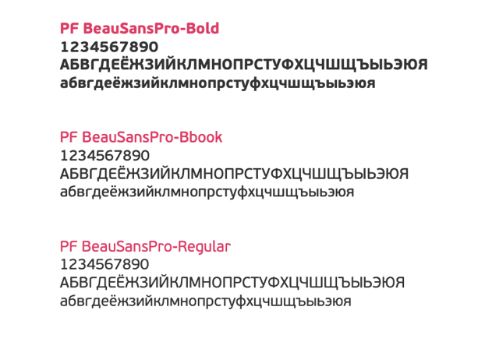

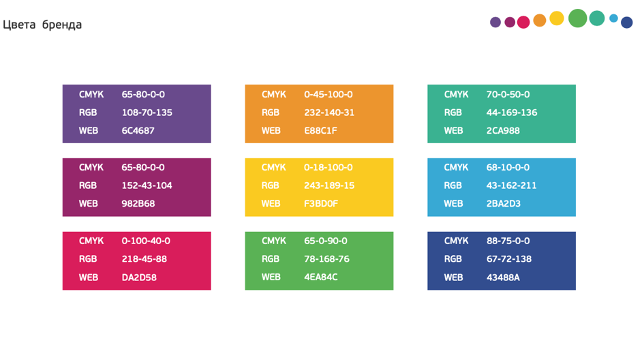

Логотип и типографика:
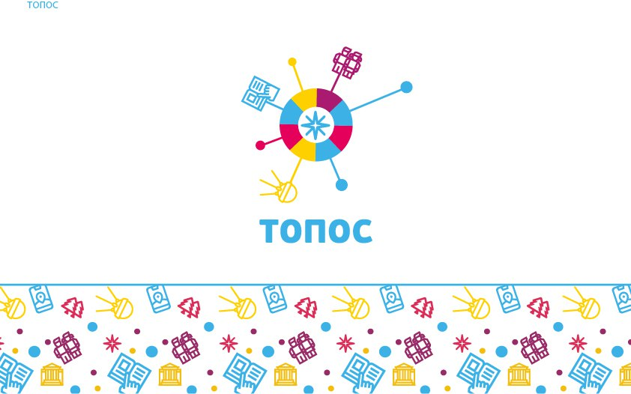
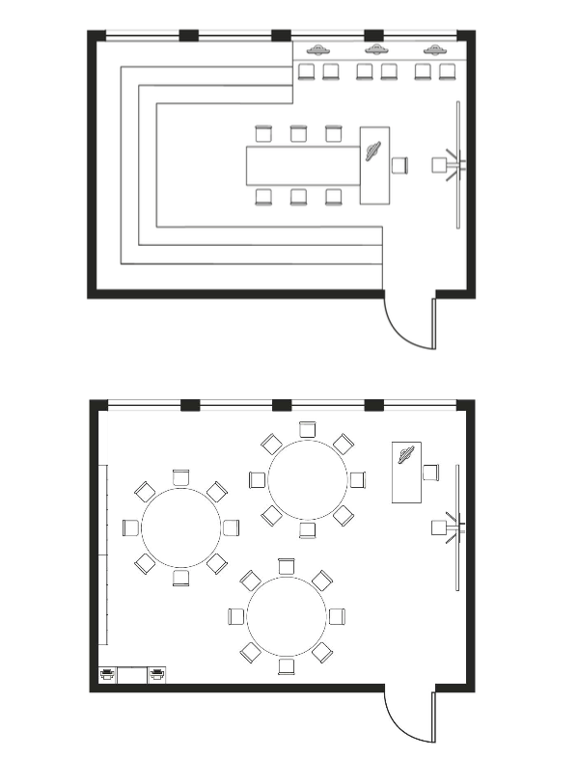
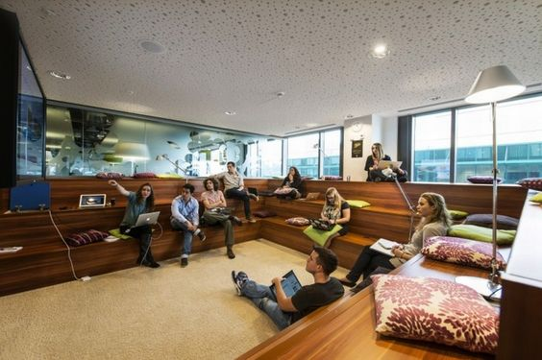

ВАРИАНТ 2
- Логотип:

Цветовое решение легко подбирается под оформление, например,

Цветовая палитра и
Вариант 1
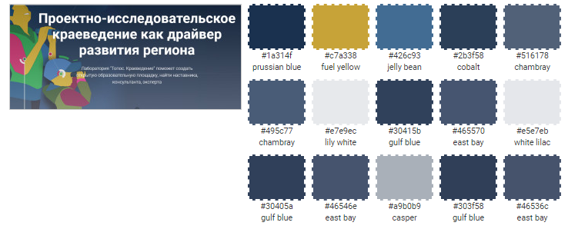

Варианты оформления интерьера
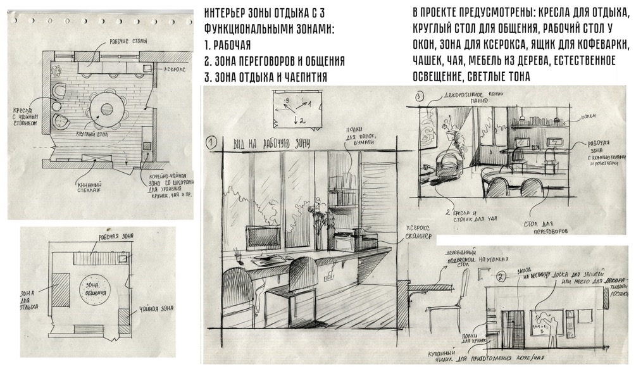
Варианты оформления декора стены
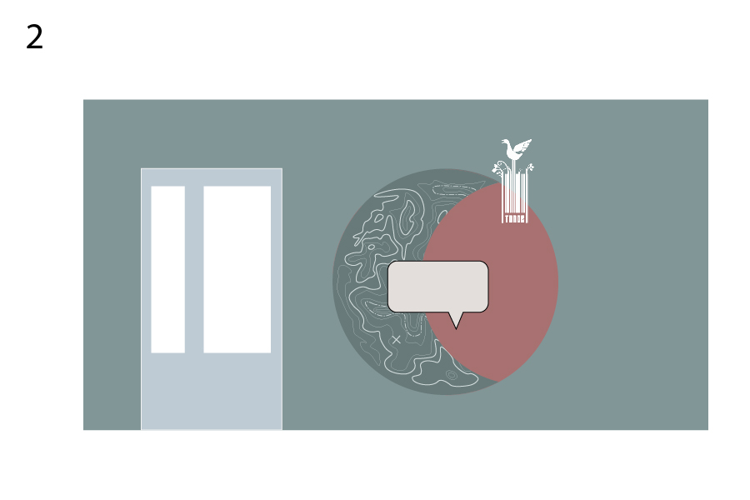
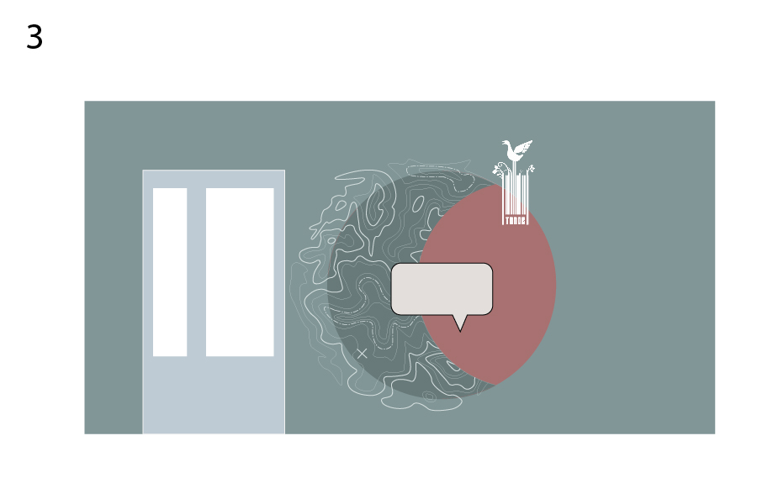
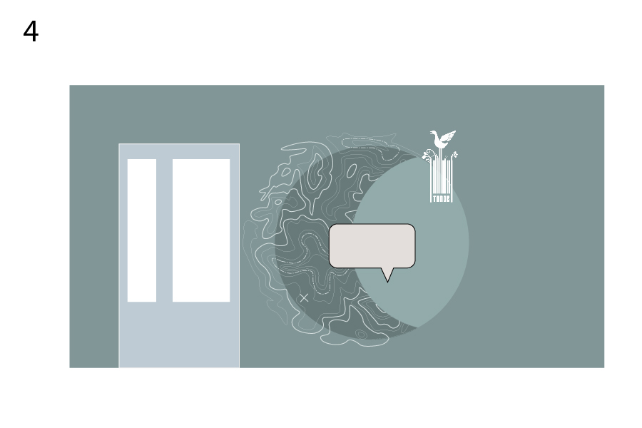
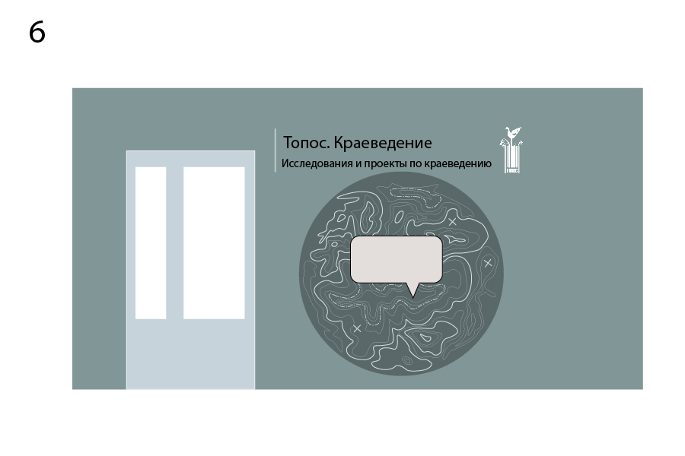
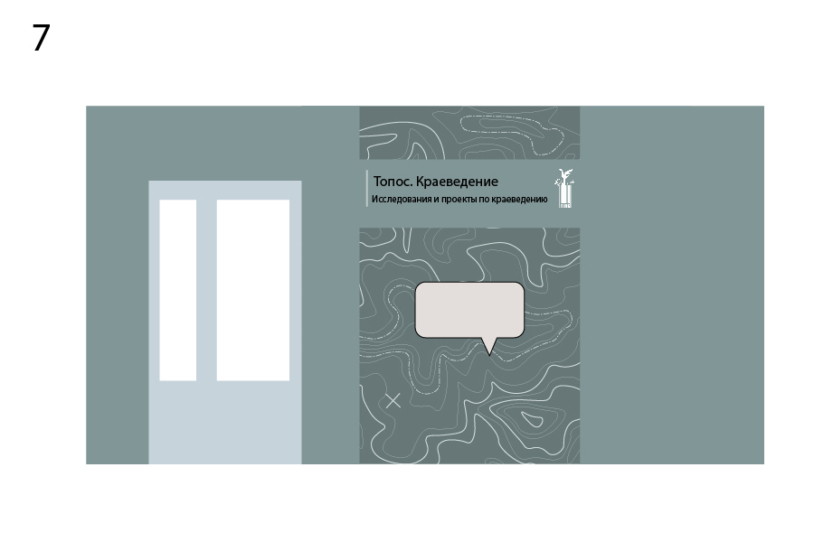

Приложение № 5 к государственной программе Российской Федерации «Развитие образования», утверждённой постановлением Правительства Российской Федерации от 26 декабря 2017 г. № 1642.
Распоряжение Правительства РФ от 04 сентября 2014 г. № 1726-р, раздел IV
Постановление Главного государственного санитарного врача РФ от 4 июля 2014 г. N 41 "Об утверждении СанПиН 2.4.4.3172-14 "Санитарно-эпидемиологические требования к устройству, содержанию и организации режима работы образовательных организаций дополнительного образования детей"
Приказ Министерства труда и социальной защиты РФ от 5 мая 2018 г. № 298н “Об утверждении профессионального стандарта "Педагог дополнительного образования детей и взрослых"
Приказ Министерства просвещения РФ от 9 ноября 2018 г. N 196 “Об утверждении Порядка организации и осуществления образовательной деятельности по дополнительным общеобразовательным программам”
Приказ Министерства образования и науки РФ от 22 декабря 2014 г. N 1601 "О продолжительности рабочего времени (нормах часов педагогической работы за ставку заработной платы) педагогических работников и о порядке определения учебной нагрузки педагогических работников, оговариваемой в трудовом договоре"

